

**Final Project Multy**

**จัดทำโดย**

**633020280-5 นางสาวกมลชนก หงษ์พิพิธ**

**633020313-6 นางสาวพิชามล บุญศรี**

**633020326-7 นางสาววรรณกานต์ มโนมัย**

**633020924-7 นางสาวเพชรมณี ติ๊บปาละ**

**นักศึกษาคณะวิทยาศาสตร์ ชั้นปีที่ 1**

**อาจารย์ประจำวิชา ดร.สุมณฑา เกษมวิลาศ**

**วิชา 342131 การโต้ตอบระหว่างมนุษย์กับคอมพิวเตอร์**

**ภาคการศึกษาภาคปลาย ปีการศึกษา พ.ศ. 2563**

**ภาควิชาวิทยาการคอมพิวเตอร์ คณะวิทยาศาสตร์**

**มหาวิทยาลัยขอนแก่น**

**ที่มาและความสำคัญ**

บริการเสริมสวยหรือซาลอนเป็นบริการที่อยู่คู่กับสังคมทั่วโลกมาอย่างยาวนาน โดยเฉพาะในปัจจุบันซึ่งอุตสาหกรรมความงามนั้นได้เติบโตขึ้นเป็นอย่างมาก รวมถึงมาตรฐานความงามที่มีการเปลี่ยนแปลงอยู่ตลอด ความงามจึงเป็นภาพลักษณ์สำคัญอย่างหนึ่งที่สร้างความมั่นใจให้ผู้คนเป็นอย่างมาก เพื่อให้เท่าทันต่อการเปลี่ยนแปลงของสังคมจึงต้องมีการรักษาความงามอยู่เสมอ

เนื่องด้วยความก้าวหน้าของอุตสาหกรรมความงามที่เกิดขึ้นอย่างมากและต่อเนื่องอยู่ตลอด ทำให้เกิดกิจการร้านเสริมความงามมากขึ้นอย่างมากเช่นเดียวกัน ส่งผลให้ยากต่อการตัดสินใจในการเลือกใช้บริการร้านเสริมความงาม นอกจากนี้ความต้องการใช้บริการที่มีอยู่อย่างล้นหลาม ส่งผลให้ยากต่อการจัดการระบบการจองสำหรับผู้ประกอบการ

ดังนั้นเราจึงได้จัดทำแอปพลิเคชันที่รวบรวมผู้ให้บริการด้านความงาม ไม่ว่าจะเป็นบริการตัดผม ยืดผม แต่งหน้า เพนท์เล็บ เพื่อสามารถให้ลูกค้าเข้าถึงบริการได้ง่ายมากยิ่งขึ้น อีกทั้งยังมีรีวิวจากผู้ใช้งาน เพื่อประกอบการตัดสินใจในการเลือกใช้บริการ และได้จัดทำระบบจองคิวสำหรับผู้ประกอบการเพื่อให้จัดการระบบคิวได้อย่างมีประสิทธิภาพมากยิ่งขึ้น

**Lean Canvas**

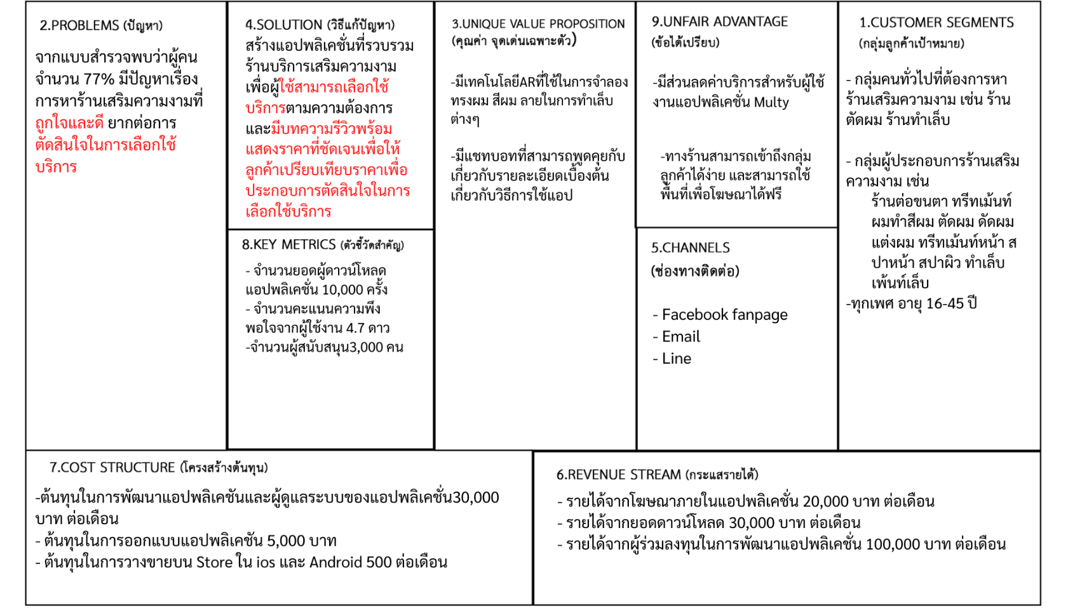

**Validation board**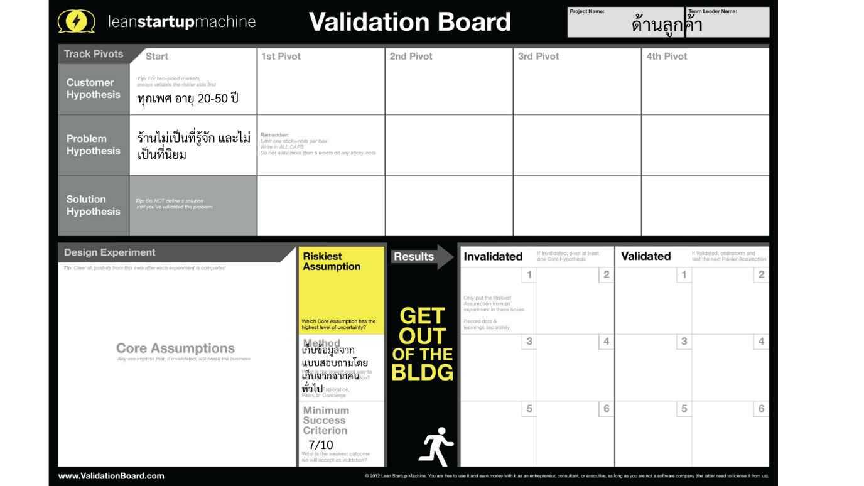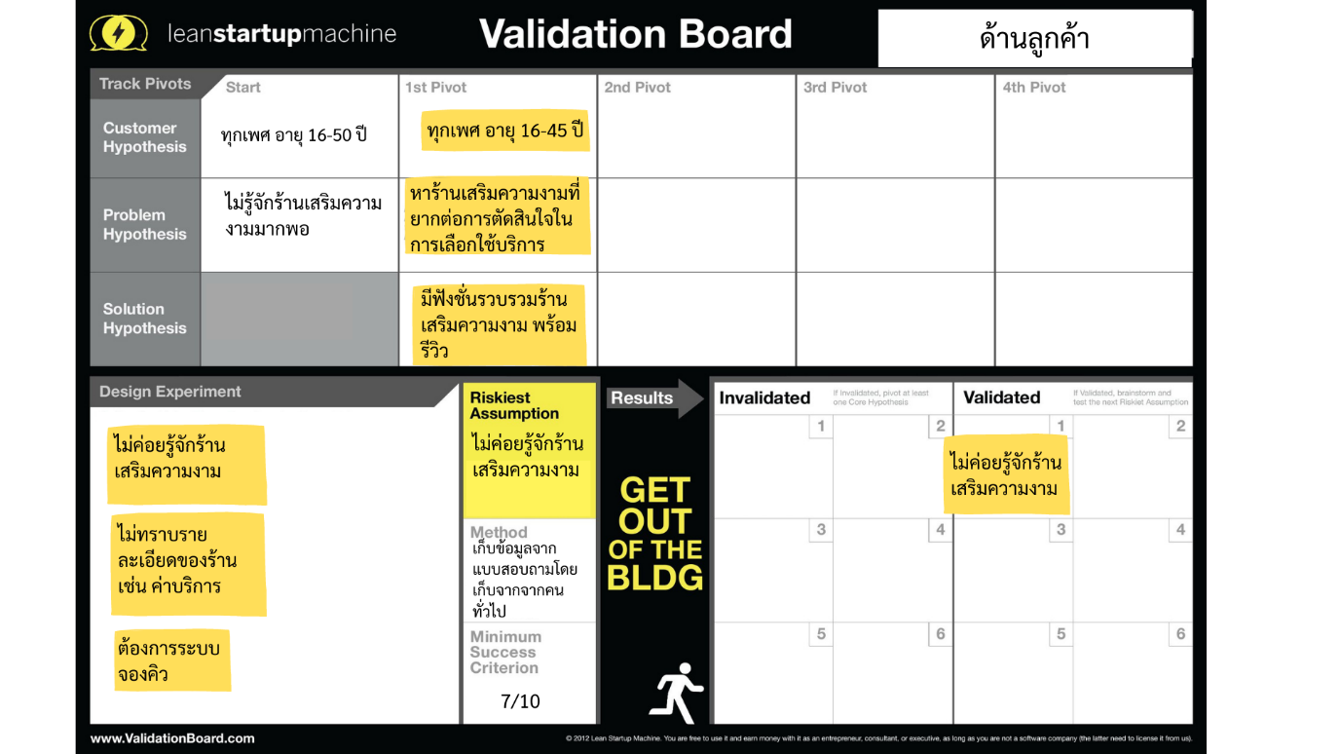

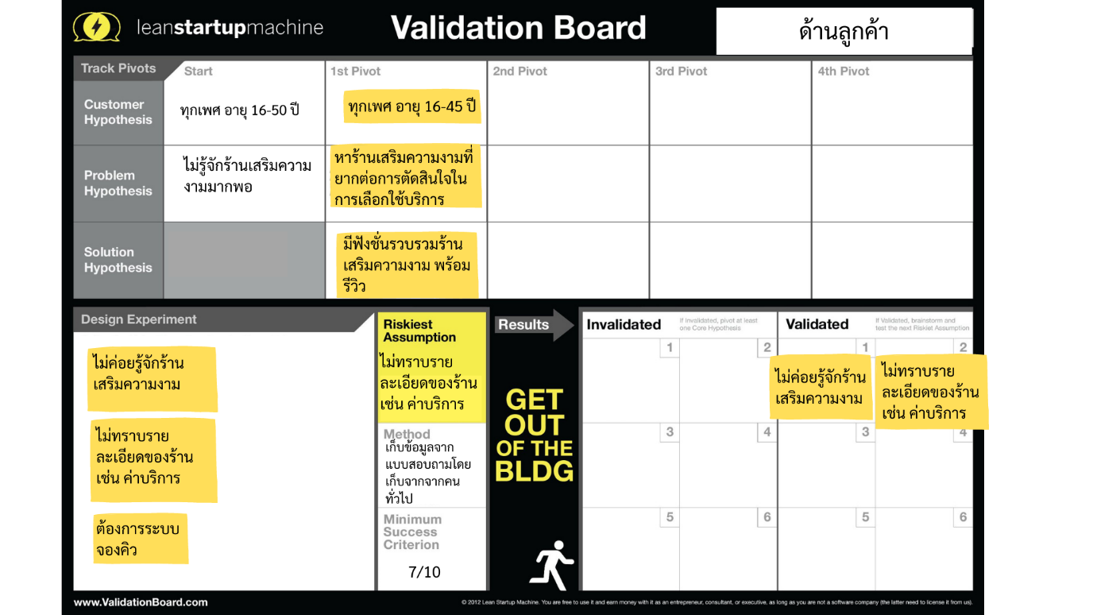

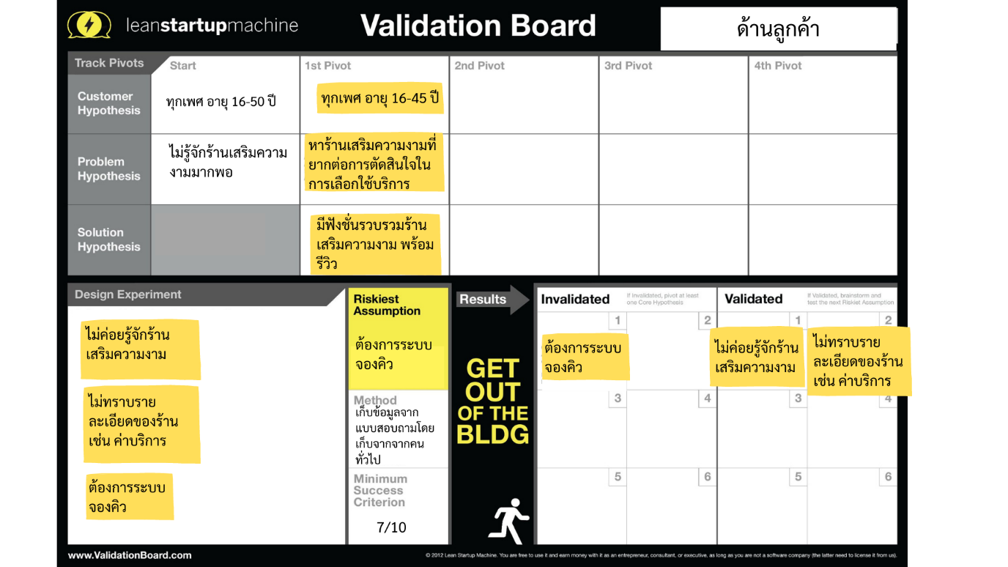

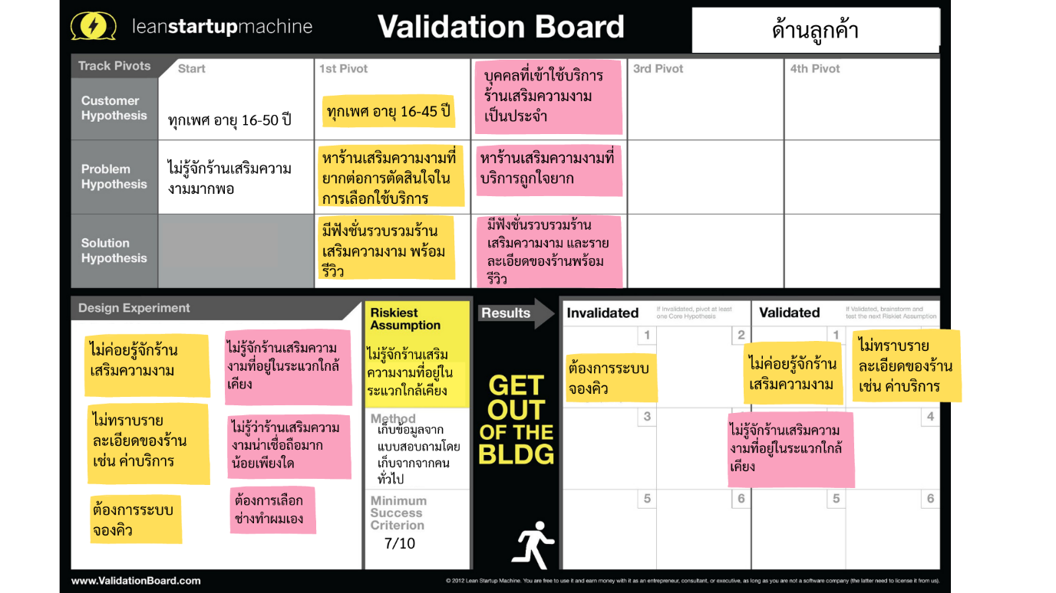

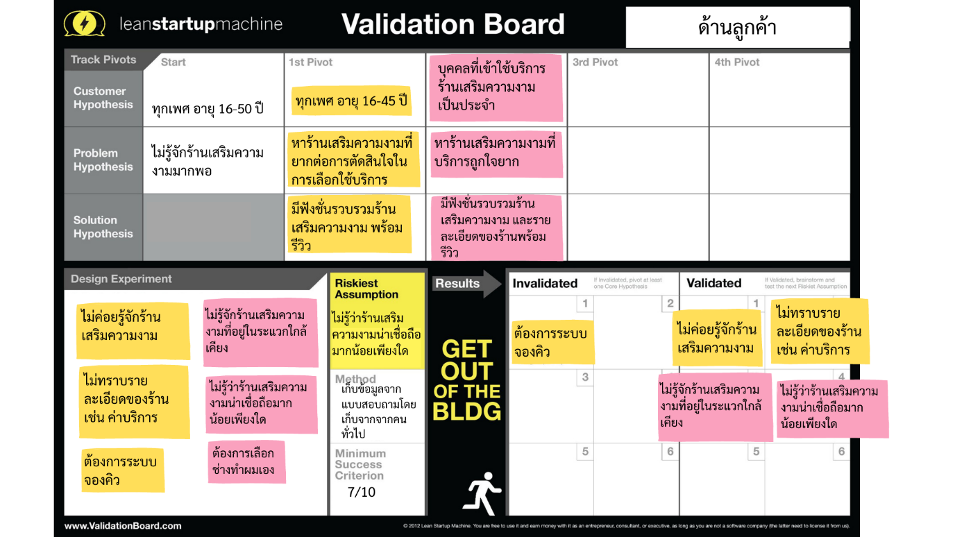

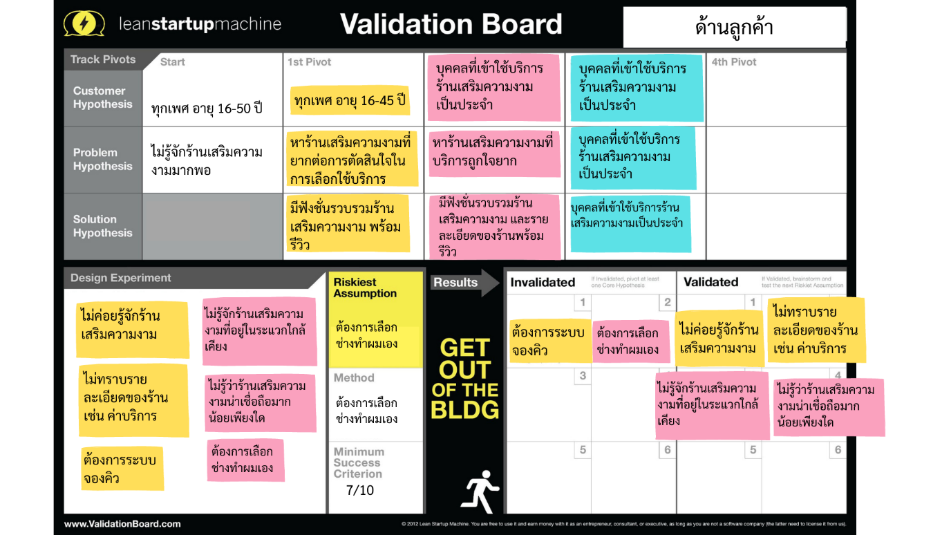

**Proposed functions**

1. เข้าสู่ระบบ/สมัคร/ลืมรหัส

2. หน้าโปรไฟล์

2.1. แก้ไขโปรไฟล์

2.2. ชื่อ/ช่องทางชำระเงิน (เช่น ผูกบัญชีธนาคาร)

3. ค้นหาร้าน

3.1. ค้นหาร้านที่อยู่บริเวณใกล้เคียง

4. รายละเอียดร้าน

5. ติดตามร้าน

6. เพิ่มร้านเป็นรายการโปรด

7. ขายแพกเกจ

8. ตะกร้าสินค้า

9. ประวัติการเข้าชม

10.การซื้อของฉัน

               10.1 ประวัติการซื้อ คูปองส่วนลดและคอร์สที่ซื้อ

11. แจกคูปองส่วนลด

12. รีวิว

13. แสดงบรรยากาศในร้านด้วยภาพพาโนรามา

14. แชทบอท (ให้ข้อมูลเบื้องต้น)

16.1. ติดต่อเรา

15. คู่มือการใช้งาน

16. ชำระผ่านแอพ

17. จำลองทรงผมและเล็บด้วยAR

**Task Analysis**

0.เพื่อหาร้านบริการเสริมความงาม

1.ลงทะเบียน

2.เข้าสู่ระบบ

2.1 ลืมรหัสผ่าน

3. ระบุตำแหน่งปัจจุบัน

4. เลือกประเภทที่จะใช้บริการ

4.1 เลือกเรียงตาม

4.1.1 เรียงตามแนะนำ

4.1.2 เรียงตามความนิยม

4.1.3 เรียงตามใกล้คุณ

4.1.4 เรียงตามราคาสูง

4.1.5 เรียงตามราคาต่ำ

5.เลือกร้านที่จะใช้บริการ

6.แสดงรายละเอียดร้าน

6.1แสดงชื่อร้าน

6.2 แสดงที่ตั้ง

6.3 แสดงเวลาเปิดปิด

6.4 แสดงรายละเอียดบริการ

6.5 แสดงรูปภาพ

6.6 แสดงรีวิว

6.7 แสดงช่องทางติดต่อ

7.เขียนรีวิว

7.1 ให้คะแนนรีวิว

7.2 ใส่รูป

8.ซื้อแพ็คเกจ

8.1 ยกเลิกการซื้อแพ็คเกจ

9.ชำระเงิน

9.1 ใช้คูปอง

9.2 จ่ายผ่านบัตรเครดิต

9.3 จ่ายผ่านพร้อมเพย์

9.4 จ่ายผ่านMobile Banking

10.จำลองทรงผมและเล็บแบบAR

10.1 จำลองทรงผม

10.2 จำลองเล็บ

11.แชทบอท

11.1 สอบถามเกี่ยวกับแอป

11.1.1 วิธีใช้คูปอง

11.1.2 วิธีชำระเงินมีอะไรบ้าง

11.1.3 วิธีการระบุตำแหน่ง

11.2 สอบถามแพ็คเกจ

11.2.1 วิธีการใช้แพ็คเกจ

Plan 0 : ผู้ใช้ใหม่ ทำ: 1-2-3-4-5-6-7-8-9-10-11

ผู้ใช้เก่า ทำ: 2-3-4-5-6-7-8-9-10-11

Plan 2 : ผู้ใช้สามารถทำ 2.1 ได้

Plan 4.1 : ผู้ใช้เลือกได้อย่างใดอย่างหนึ่ง 4.1.1 , 4.1.2 , 4.1.3 , 4.1.4 หรือ 4.1.5

Plan 6 : ผู้ใช้สามารถเลือกได้หลายหัวข้อ 6.1 ,6.2 ,6.3 ,6.4 ,6.5 ,6.6 และ 6.7

Plan 7 : ผู้ใช้ต้องทำ 7.1 และจะไม่ทำ 7.2 ก็ได้

Plan 8 : ผู้ใช้สามารถทำ 8.1 ได้

Plan 9 : ผู้ใช้สามารถเลือกอย่างใดอย่างหนึ่ง 9.1 , 9.2 , 9.3 และ 9.4

Plan 10 : ผู้ใช้สามารเลือกอย่างใดอย่างหนึงระหว่าง 10.1 และ 10.2

Plan 11 : ผู้ใช้สามารถทำเลือกทำอย่างใดอย่างหนึ่งระหว่าง 11.1 และ 11.2

Plan 11.1 : ผู้ใช้สามารถเลือกอย่างใดอย่างหนึ่ง 11.1.1 , 11.1.2 และ 11.1.3

Plan 11.2 : ผู้ใช้สามารถทำ 11.2.1 ได้

Personas

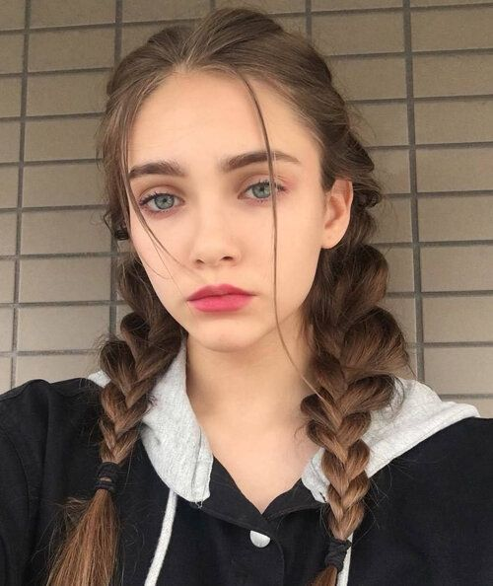

ชื่อ : น้ำ

อายุ 19 ปี

สถานะ โสด

อาชีพ นักศึกษา

ที่อยู่ : จังหวัดสกลนคร

สถานที่การศึกษา : ศึกษาอยู่ที่มหาวิทยาลัยขอนแก่น

Pain Points : 1) ร้านบริการเสริมความงามมีราคาแพงเกินกว่างบที่ตั้งไว้

2) ร้านบริการเสริมความงามบริการไม่ได้ดังที่คาดหวัง เช่น ทำเล็บไม่ตรงตามแบบที่ให้

Behaviors : อ่านหนังสือ , ดูอนิเมะ ,กีฬายิงธนู ,ชอบใช้บริการร้านเสริมสวย เช่น สระผม ทำเล็บ ทรีมเม้น

Needs & Goals : 1)ต้องการหาร้านเสริมความงามที่ราคาถูก

2) ต้องการร้านเสริมความงามที่ตัดผมได้ตามแบบ

3)ต้องการร้านบริการเสริมความงามที่มีรายละเอียดและราคาที่ชัดเจน



ชื่อ : เจน

อายุ 21 ปี

สถานะ โสด

อาชีพ นักศึกษา

ที่อยู่ : จังหวัดอุบลราชธานี

สถานศึกษา : ศึกษาอยู่ที่มหาวิทยาลัยมหาสารคาม

Pain Points : 1) เลือกทรงผมไม่ได้

2) ไม่รู้ว่าควรย้อมผมสีอะไรดี

Behaviors : เล่นกับแมว ,ดูซีรีย์ ,เล่นเกม ,ชอบที่จะเปลี่ยนลุคตัวเองบ่อยๆ

Needs & Goals : 1)ต้องการจะลองสีผมหลายๆสี และต้องการจะลองทรงผมหลายๆแบบ แต่ไม่กล้าทำจริงๆ

Scenarios



น้ำเป็นนักศึกษาชั้นปีที่1 คณะวิทยาศาสตร์ มหาวิทยาลัยขอนแก่น เธอนั้นชื่นชอบการทำเล็บเป็นชีวิตจิตใจ เข้าร้านทำเล็บมากกว่า2ครั้งต่อเดือน หลังจากที่ย้ายมาเรียนที่มหาวิทยาลัยขอนแก่นทำให้น้ำต้องใช้บริการร้านทำเล็บบริเวณใกล้เคียง แต่มีราคาแพงมาก แต่น้ำอยากใช้บริการร้านที่มีราคาถูกกว่านี้ น้ำกดเข้าแอพ **เพื่อเลือกฟังก์ชันค้นหาร้านทำเล็บ และกดฟังก์ชันคัดกรองราคาจากราคาต่ำไปราคาสูง หลังจากน้ำเลือกร้านจากราคาแล้ว แอปจะโชว์รายละเอียดและรีวิวของร้าน** ซึ่งจะช่วยให้น้ำมีตัวเลือกในการตัดสินใจในการใช้บริการมากขึ้น หลังจากน้ำหาร้านที่ถูกใจแล้วจึงเข้าไปใช้บริการที่ร้าน น้ำดีใจมากที่ได้ใช้บริการที่ถูกและดีแถมราคาไม่แพงเกินจริงตามที่แอปพลิเคชันบอก น้ำจึงเขียนรีวิวประสบการณ์การใช้บริการในร้านทำผมที่ไปใช้บริการลงในแอป เพื่อเป็นรีวิวให้คนต่อๆตัดสินใจใช้บริการร้านนี้ต่อ



เจนเป็นนักศึกษาชั้นปีที่2 คณะนิเทศศาสตร์ มหาวิทยาลัยสารคาม เธอชอบที่จะเปลี่ยนภาพลักษณ์ตัวเองบ่อยๆ เช่น สไตล์การแต่งตัว การแต่งหน้า ทำผม แต่เธอไม่ค่อยมีความมั่นใจว่าลุคที่เปลี่ยนนั้นจะเป็นอย่างไร โดยเฉพาะการย้อมสีผม ซึ่งเจนรู้สึกว่าเป็นการเปลี่ยนแปลงตัวเองที่ดูเสี่ยงที่สุด เพราะจะเป็นสีที่ติดอยู่กับเจนไปนานหลายเดือน เจนจึงเปิดแอป**แล้วใช้ฟังก์ชัน จำลองผมAR เพื่อทดลองว่าสีผมแต่ละสีนั้น มีสีใดที่ดูเหมาะสมกับเจนมากที่สุด** ทำให้เจนสามารถเลือกสีได้หลากหลาย และเห็นภาพชัดเจนมากยิ่งขึ้น เจนจึงสามารถเลือกสีที่ดูเหมาะกับตัวเอง และมั่นใจได้ว่า หากทำผมสีนี้จริงๆ ผลลัพธ์จะออกมาไม่ผิดแปลกไปจากภาพที่คิดไว้ เพราะได้เห็นจากฟังก์ชันจำลองผมARมาแล้ว

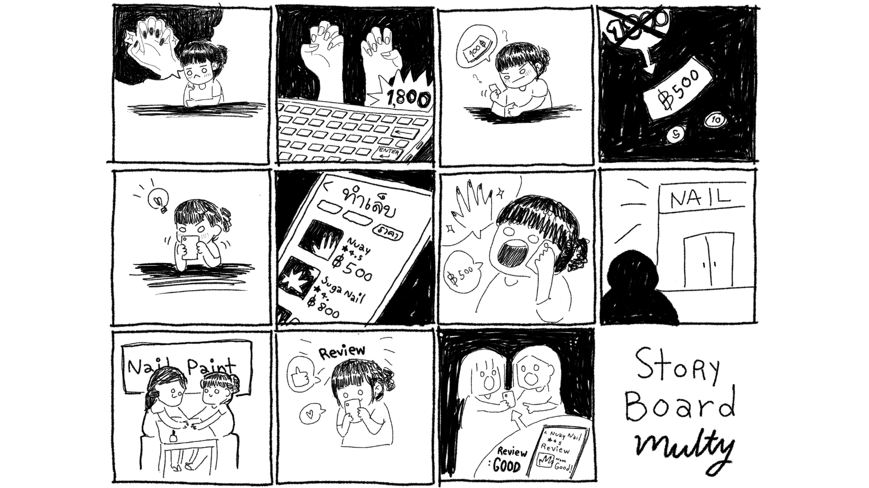**Storyboard**

**Design Inspirations**

1.Shopee

แอปพลิเคชันที่เป็นช่องทางซื้อขายสินค้าผ่านมือถือโดยการเข้าสู่ระบบ สามารถบันทึกข้อมูลส่วนตัว ที่อยู่ในการจัดส่งสินค้าได้ในหน้าโปรไฟล์ สามารถค้นหาร้านและสินค้า ติดตามและเพิ่มร้านเป็นรายการโปรด ตรวจสอบตะกร้าสินค้า เช็คสถานะคำสั่งซื้อ และชำระเงินผ่านแอปพลิเคชัน

นำส่วนที่เป็นฟังก์ชันเข้าสู่ระบบ หน้าโปรไฟล์ ค้นหาร้าน ติดตามและเพิ่มร้านเป็นรายการโปรด ตะกร้าสินค้า สถานะสินค้า และชำระผ่านแอปพลิเคชันมาเป็นแรงบันดาลใจในการออกแบบ

<https://shopee.co.th/>

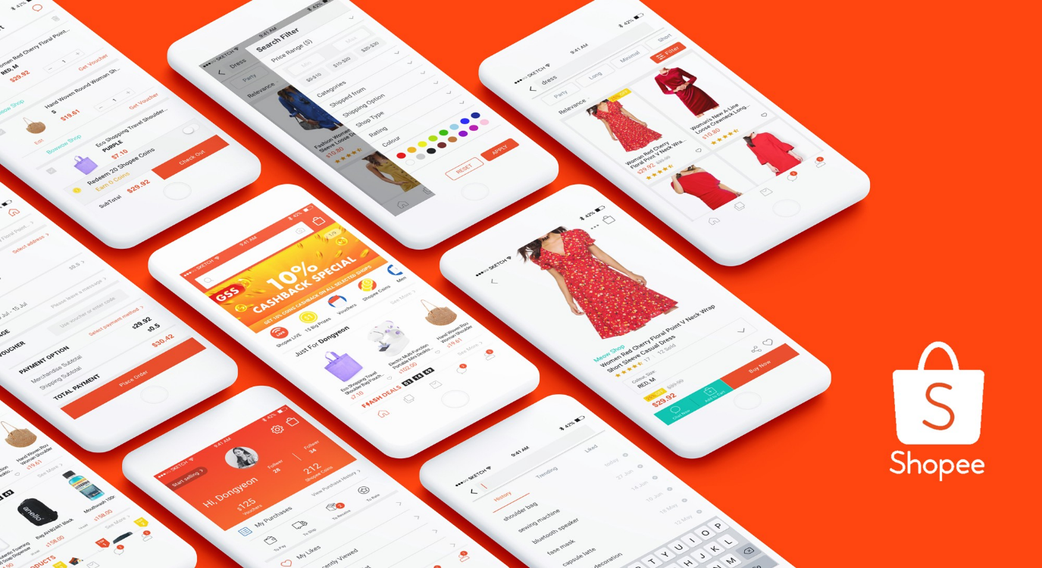

2.Wongnai

แอปพลิเคชันที่ช่วยค้นหาร้านอาหาร ร้านเสริมสวย โรงแแรม สถานที่ท่องเที่ยวใกล้ตัว และจังหวัดอื่นๆทั่วประเทศที่แนะนำโดยทีมงาน Wongnai และรีวิวจากสมาชิกจากคนที่ไปใช้บริการจริง จัดอันดับร้าน อีกทั้งยังมีอัปเดตร้านอาหารเปิดใหม่ จองโต๊ะร้านอาหาร และเปรียบเทียบราคาที่พัก

นำส่วนที่เป็นฟังก์ชันค้าหาร้านใกล้ฉัน รายละเอียดร้านที่บอกข้อมูลต่างๆของร้าน เช่น เวลาเปิด-ปิด เรตติ้งร้าน รีวิว ตำแหน่งที่ตั้งร้าน และการจัดอันดับร้านมาเป็นแรงบันดาลใจในการออกแบบ

[https://www.wongnai.com/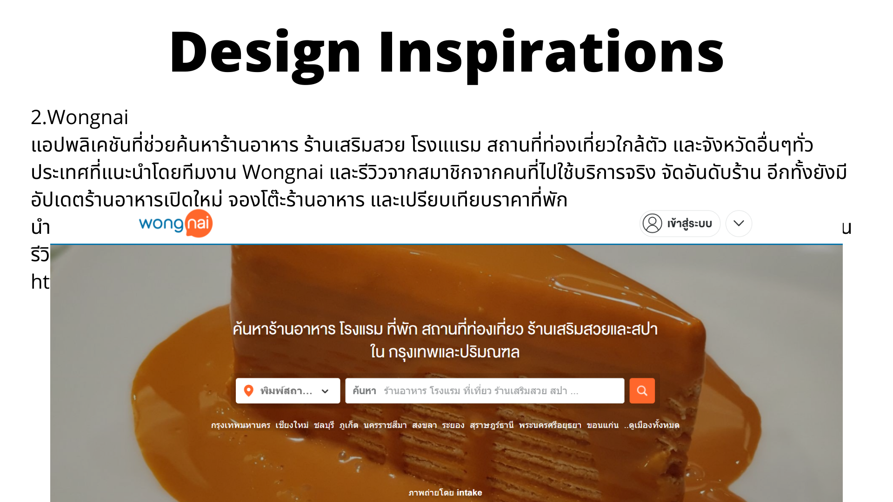](https://www.wongnai.com/#)

3.GoWabi

แพลตฟอร์มออนไลน์ที่สามารถดีลนวดสปา ร้านเสริมสวยใกล้บ้านหรือคอร์สเสริมสวยที่ต้องการ สามารถจองได้ทุกที่ ทุกเวลา สามารถเลือกเวลาการจองช่วยให้ไม่เสียเวลาเข้าคิว

นำส่วนที่เป็นฟังก์ชันซื้อคอร์สเสริมสวยมาเป็นแรงบันดาลใจในการออกแบบ

<https://www.gowabi.com/>

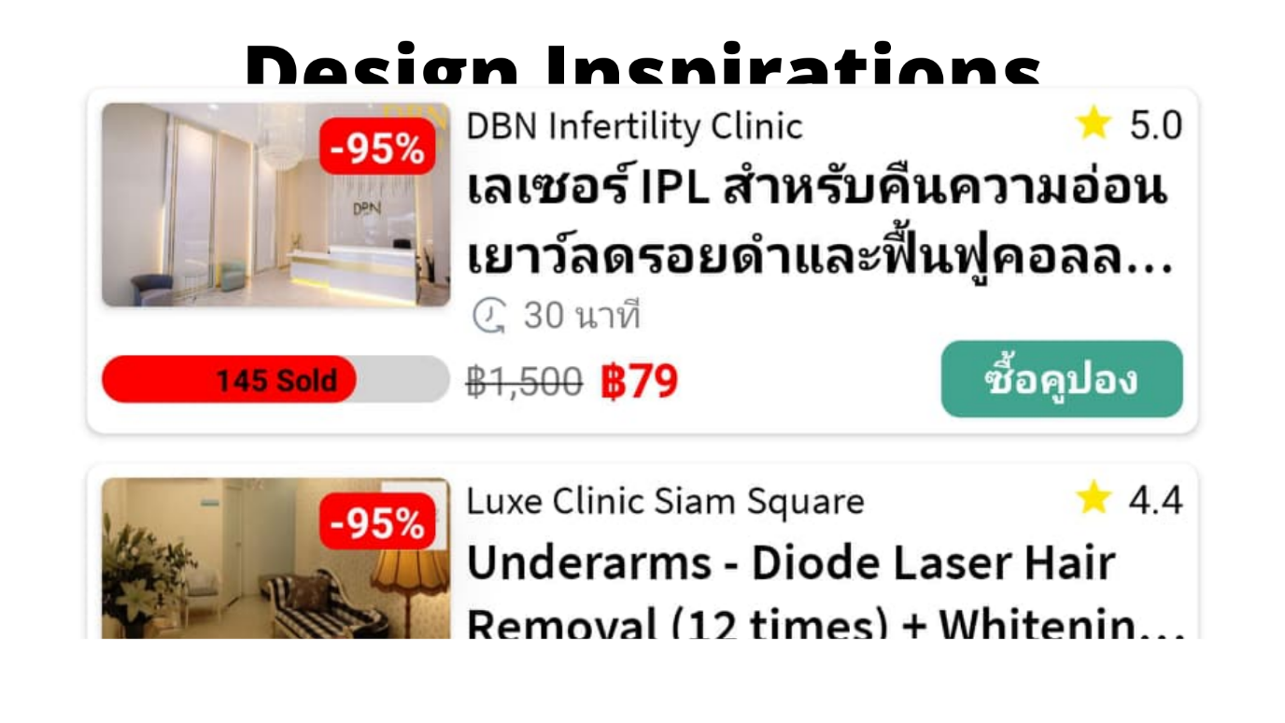

4. Google Street View

ฟังก์ชันการแสดงภาพเสมือนบน Google Maps ซึ่งประกอบด้วยภาพพาโนรามาหลายล้านภาพ ที่ทำให้สามารถเลือกดูทัศนียภาพที่เราต้องการสำรวจเส้นทางได้แบบ 360 องศา

นำส่วนที่เป็นการนำเสนอภาพพาโนรามาแบบ 360 องศามาเป็นแรงบันดาลใจในการออกแบบ

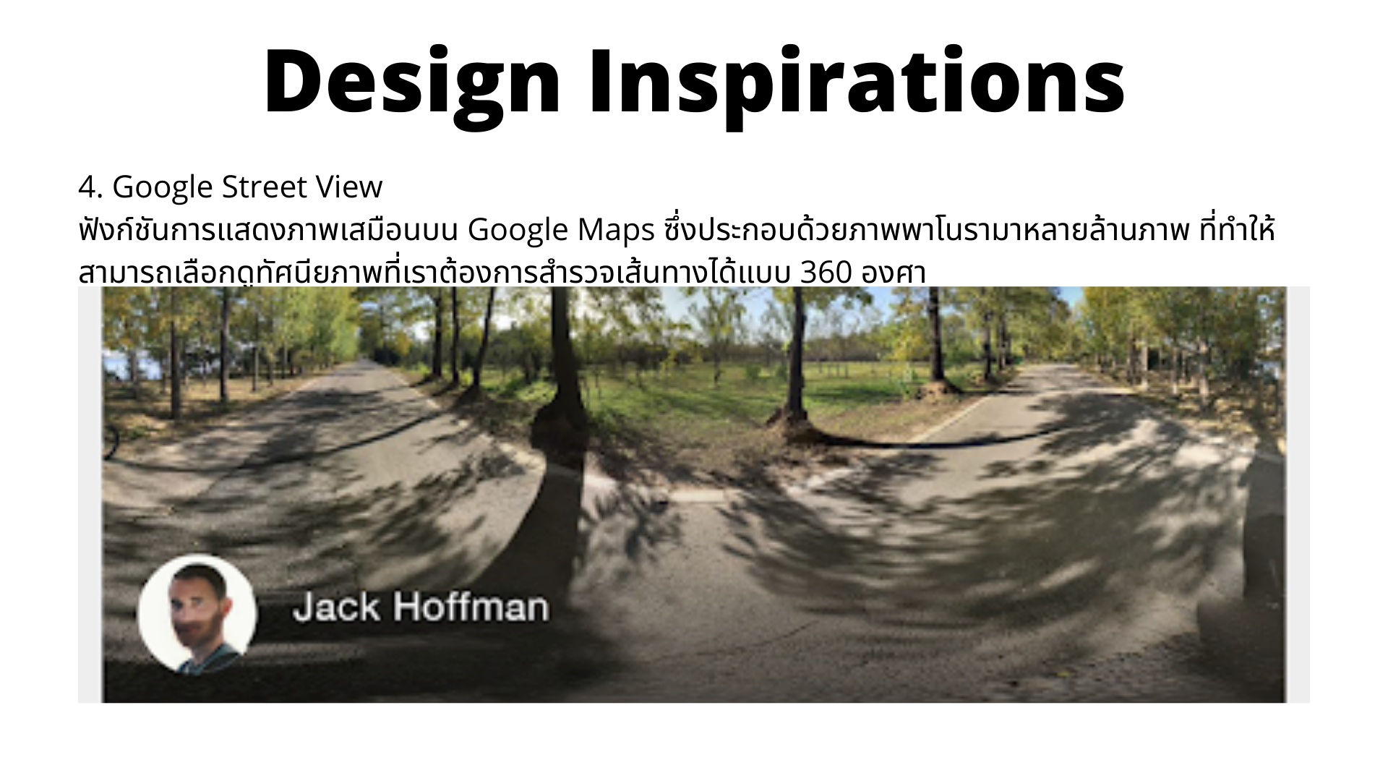<https://www.google.com/streetview/>

5. Instagram

แอปพลิเคชันสำหรับการแชร์รูปภาพและวิดีโอ จุดเด่นของแอปพลิเคชันนี้คือ ฟิลเตอร์ ซึ่งเป็นฟังก์ชันที่ช่วยตกแต่งให้รูปภาพดูน่าตื่นตาตื่นใจยิ่งขึ้น อีกทั้งยังมีฟิลเตอร์หลากหลายให้เลือกใช้ โดยเฉพาะ ฟิลเตอร์ที่มีให้เลือกดาวน์โหลดสำหรับใช้ในสตอรี่ เช่น เอฟเฟค AR นำส่วนที่เป็น AR มาเป็นแรงบันดาลใจในการออกแบบ

[www.instagram.com](http://www.instagram.com)

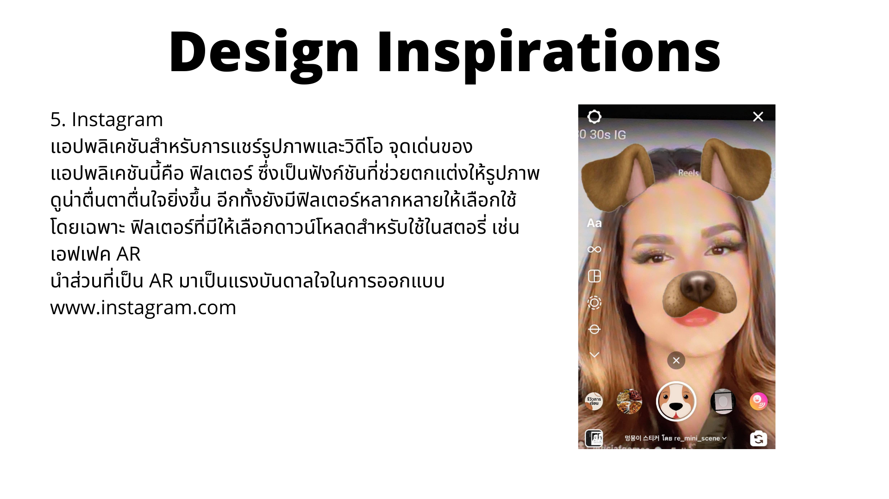

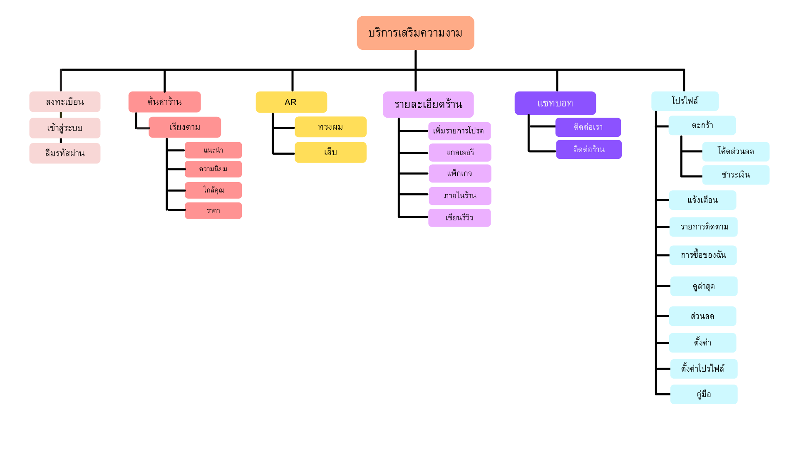Sitemap

Paper and pencil prototype

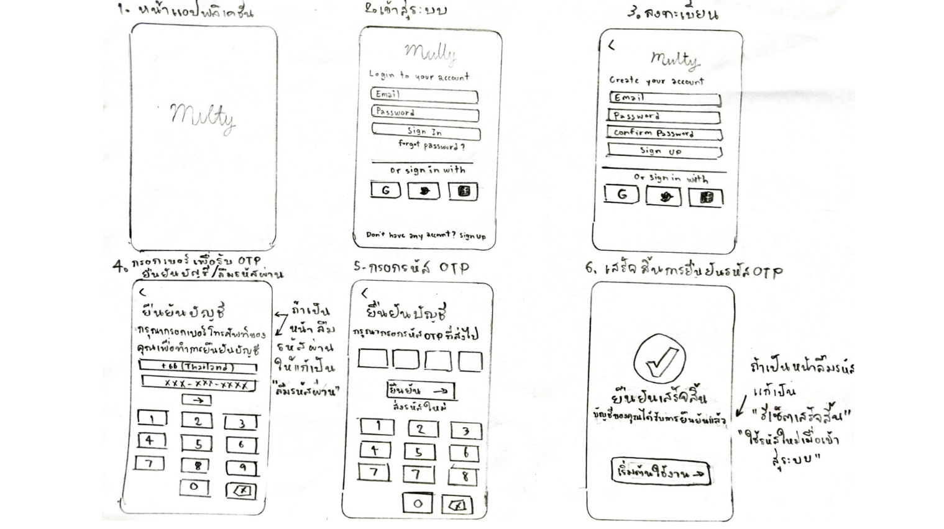

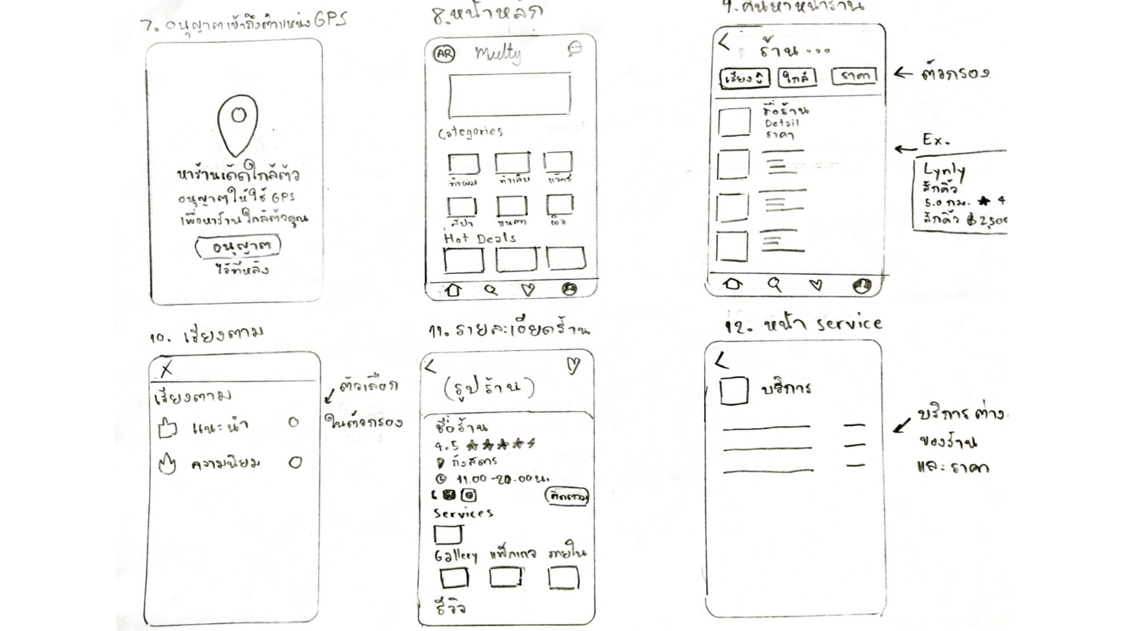

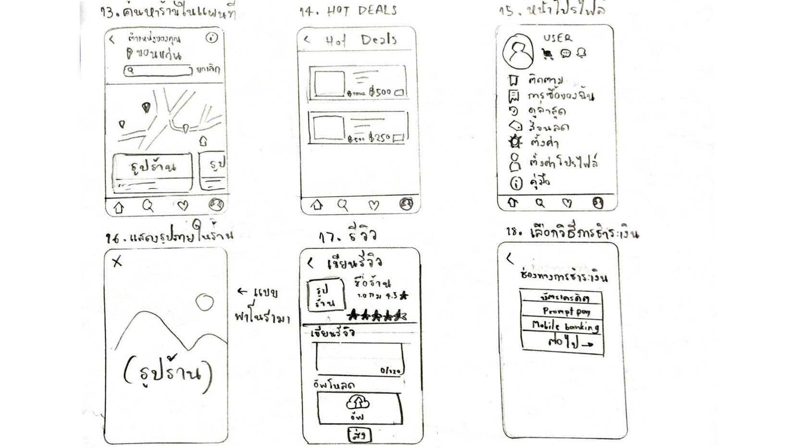

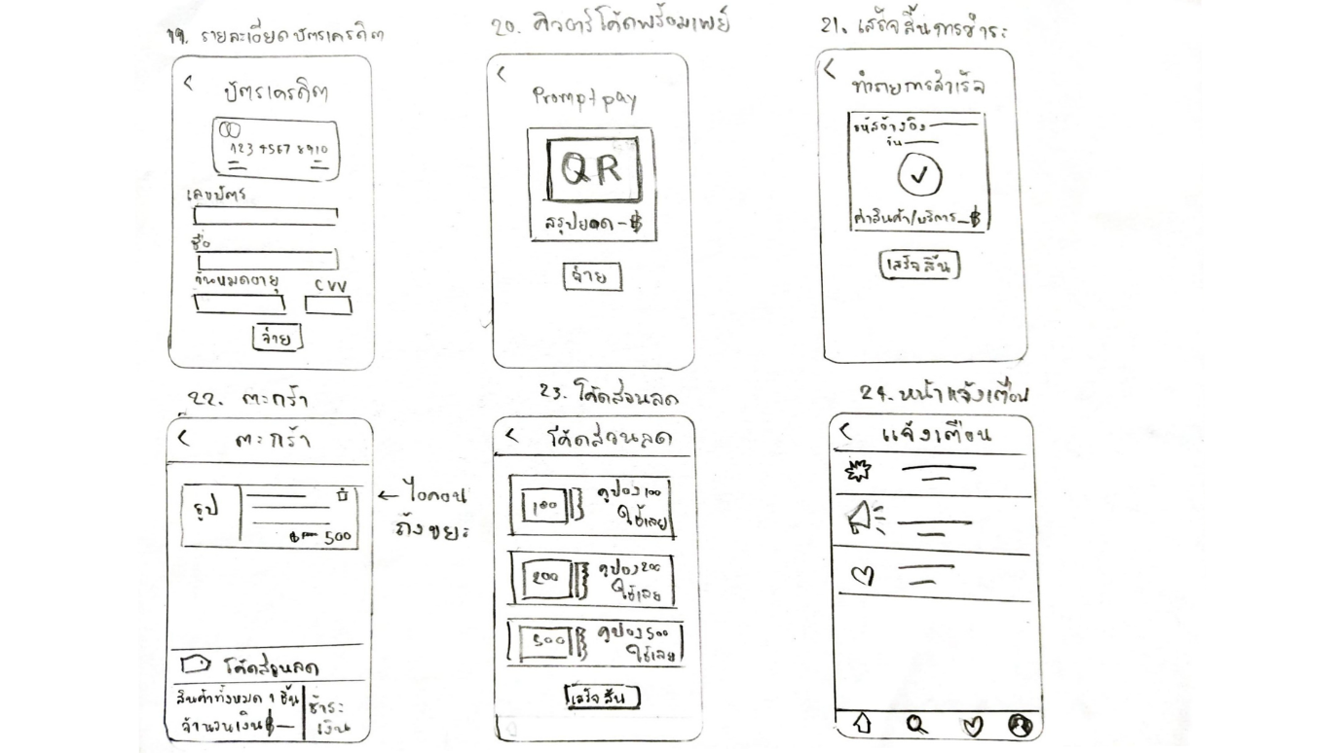

Wireframe

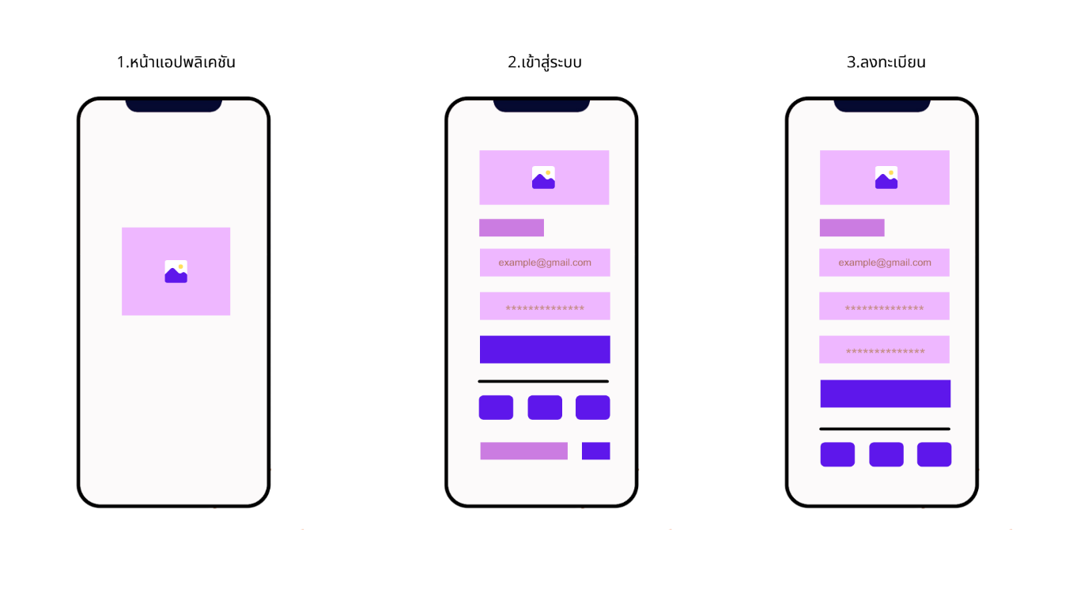

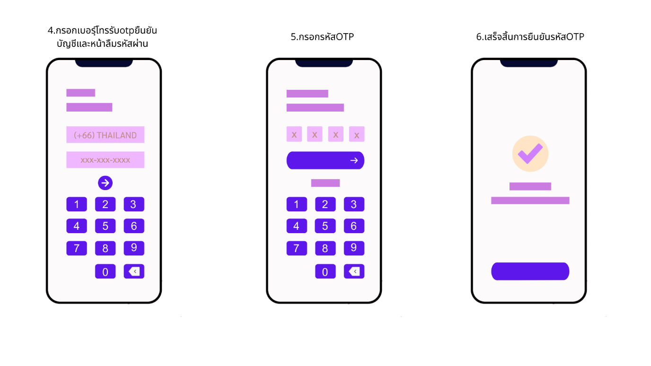

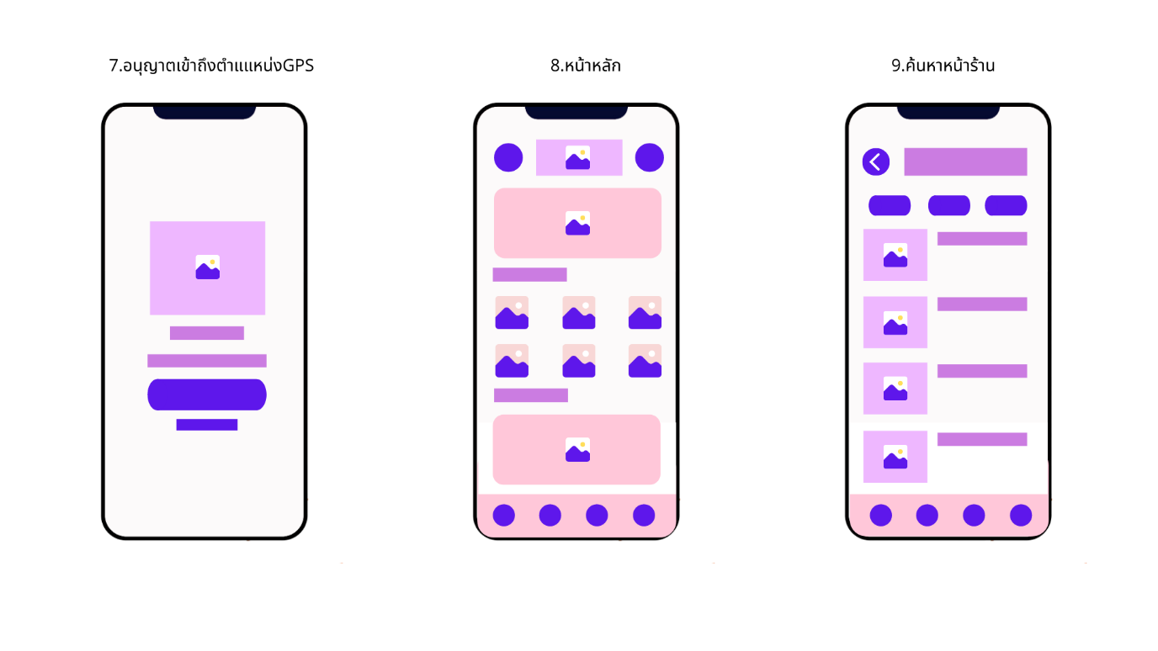

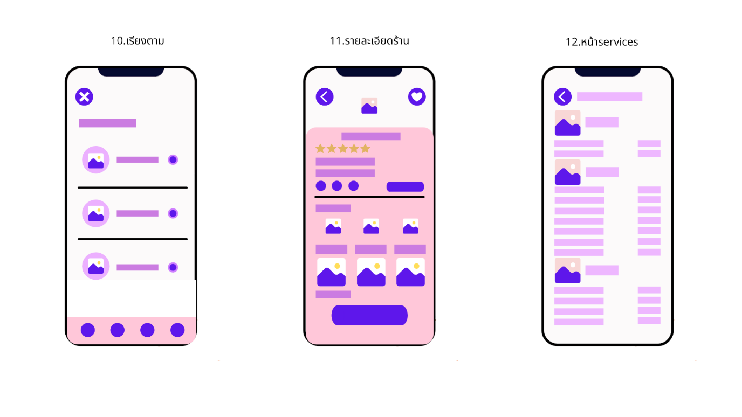

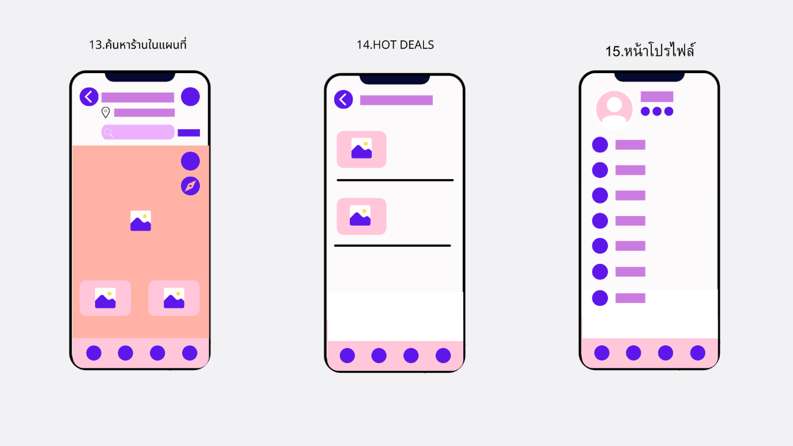

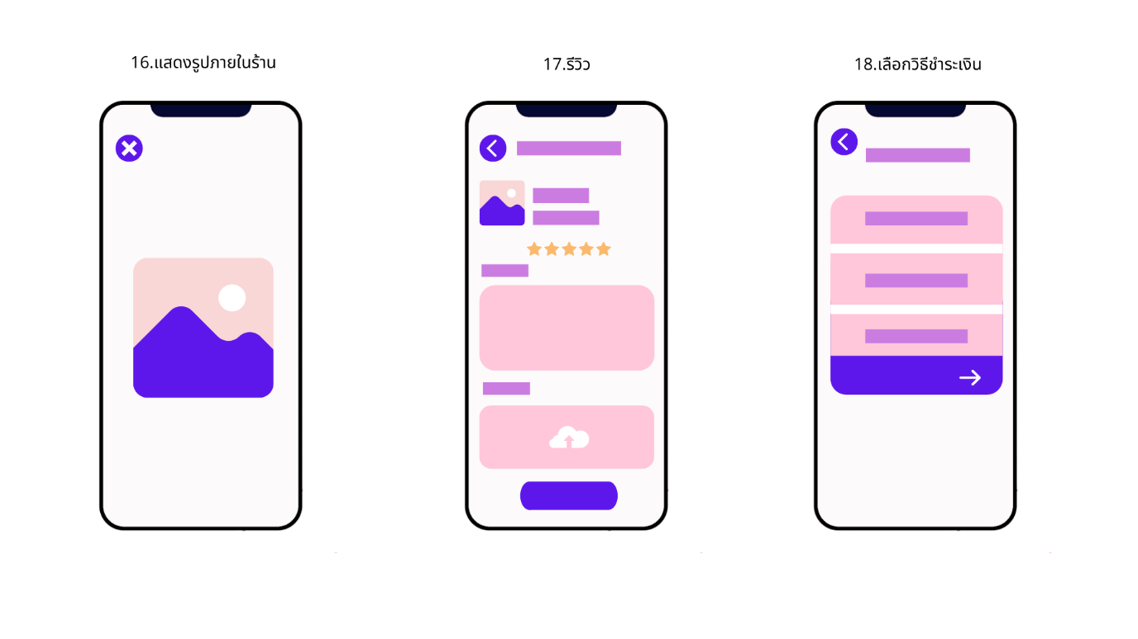

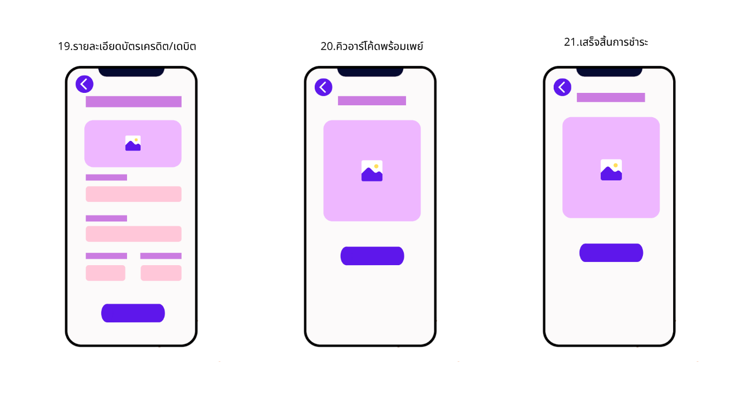

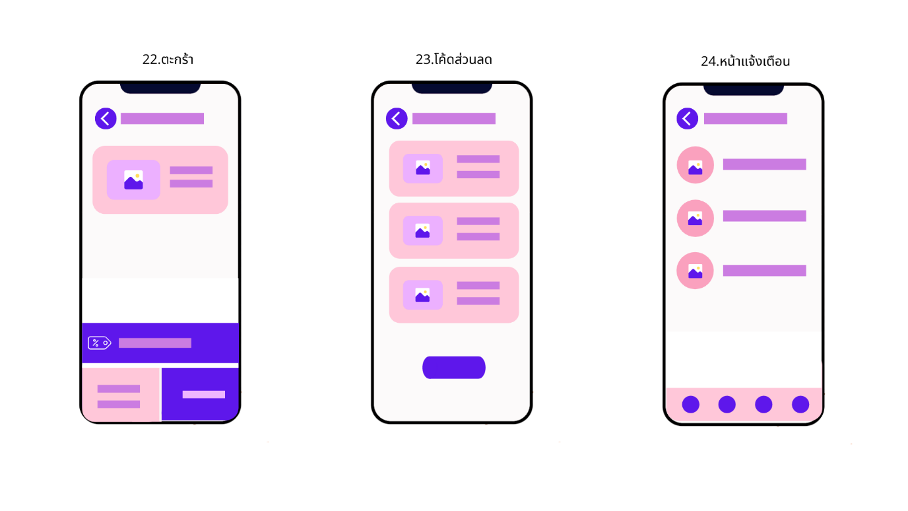

Mockup Prototype

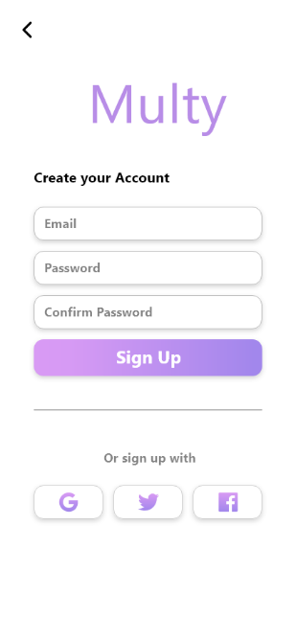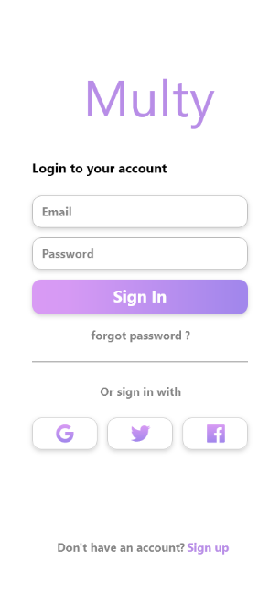

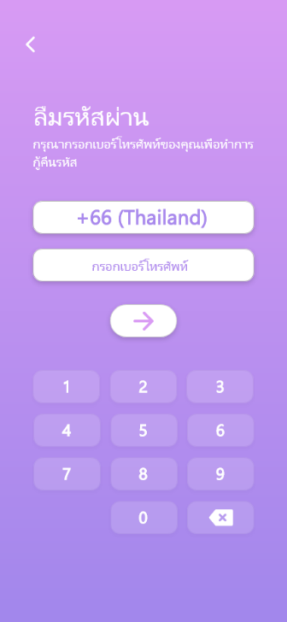

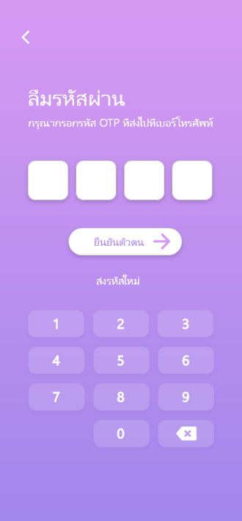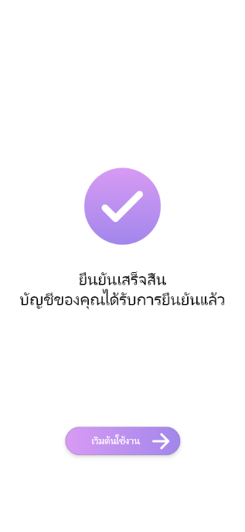

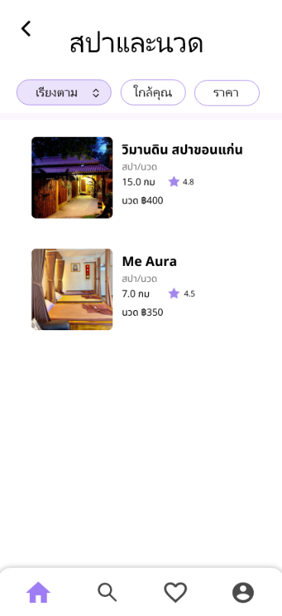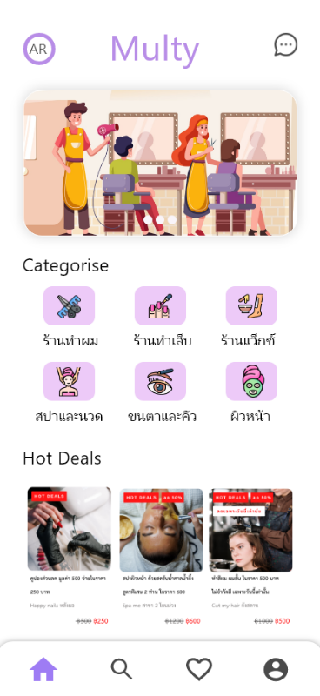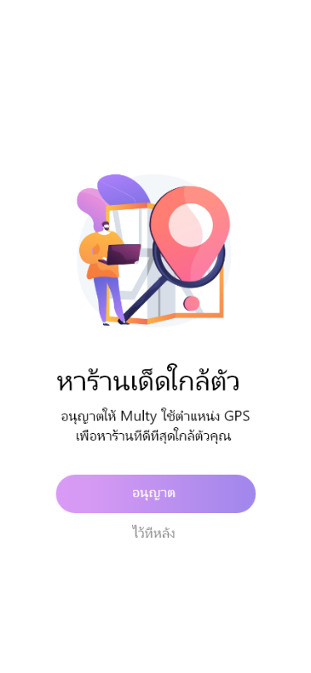

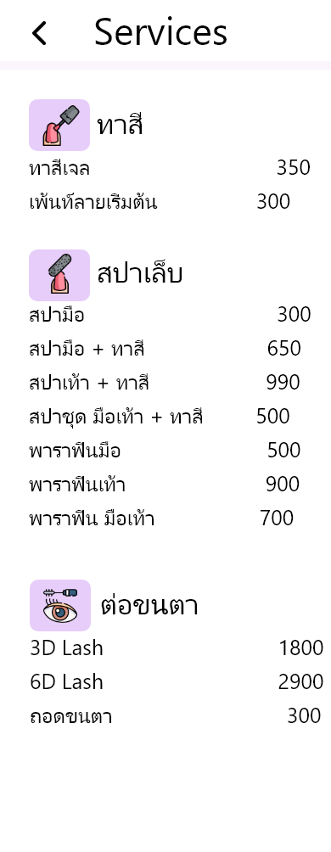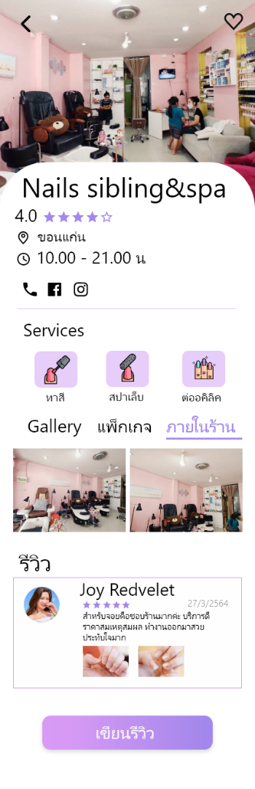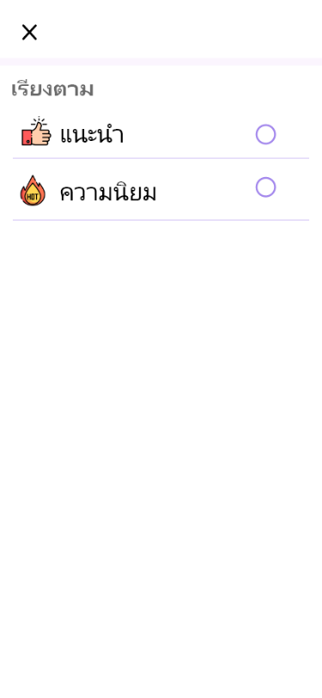\

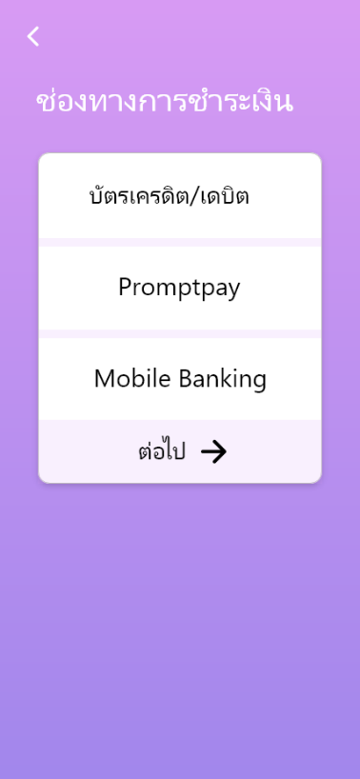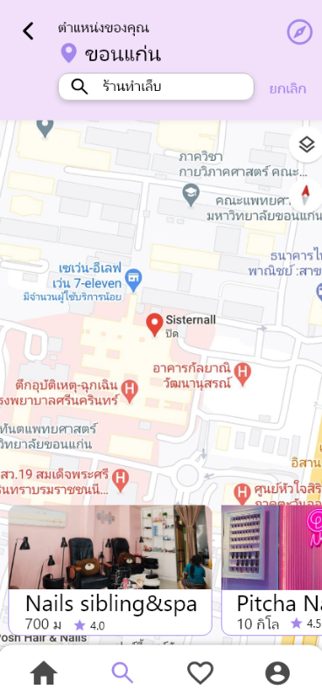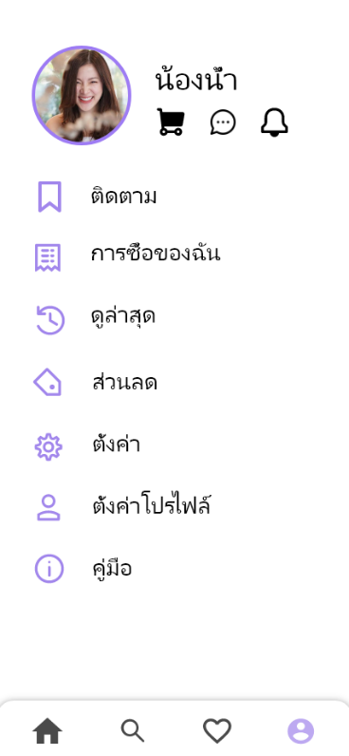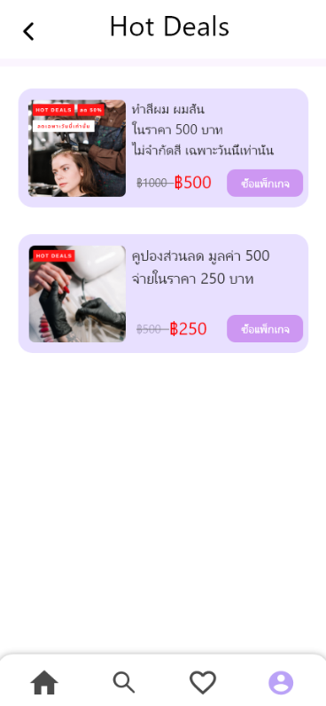

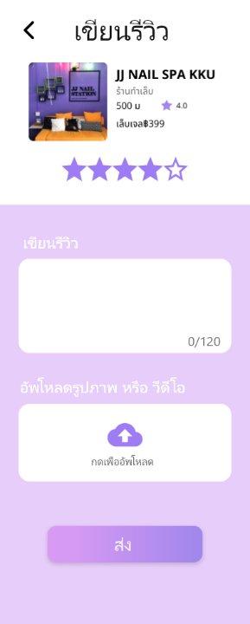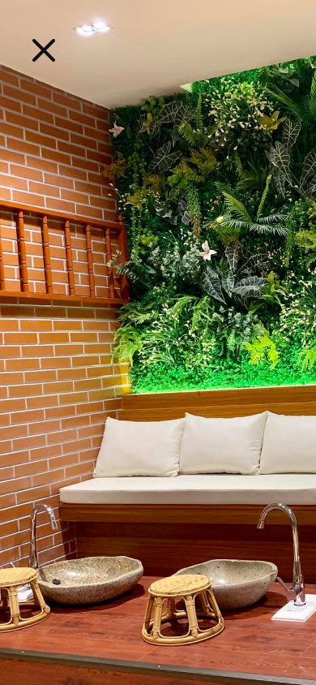

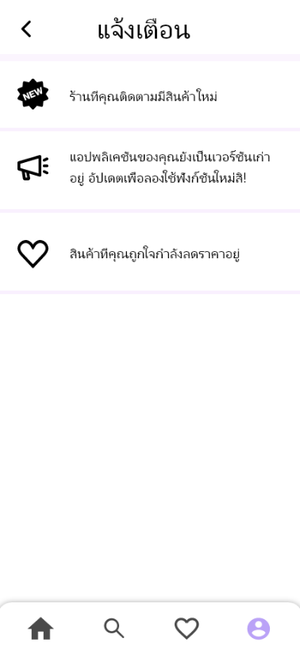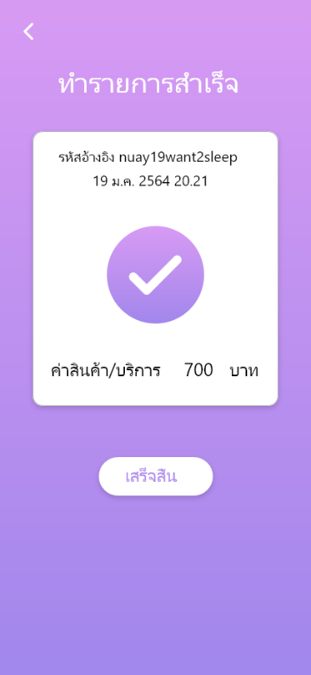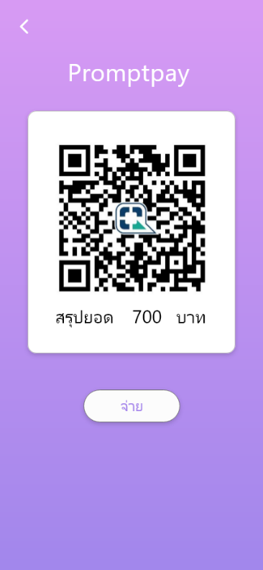

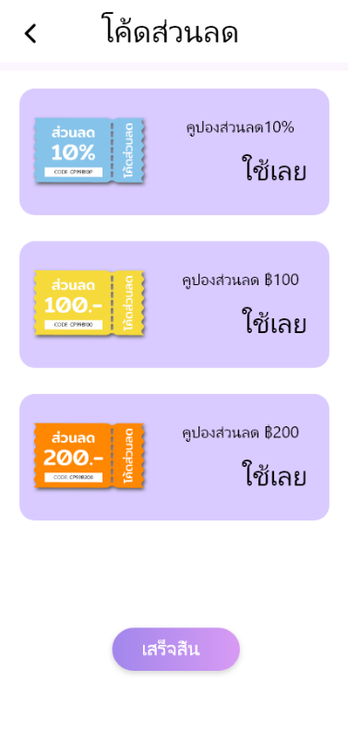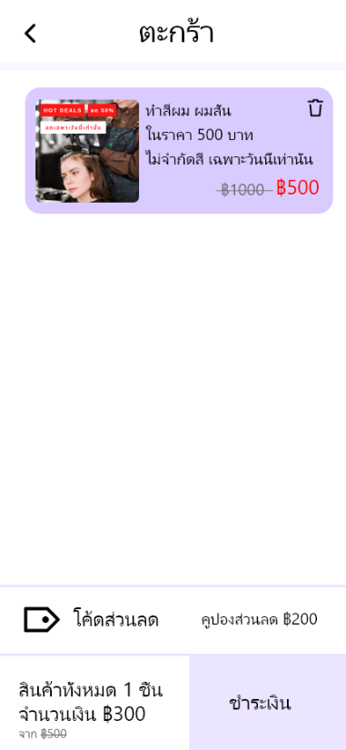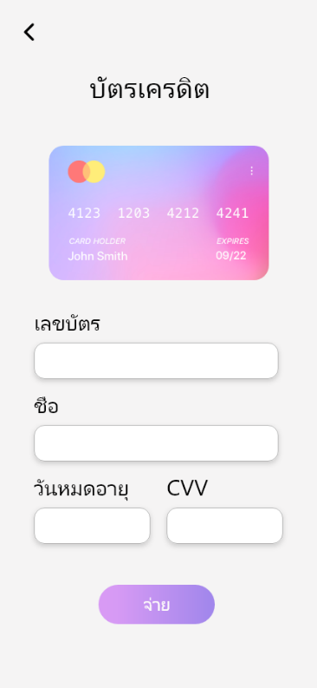

**อธิบายหลักการออกแบบทางด้าน HCI**

Visibility of System Status มีการแสดงให้ผู้ใช้ทราบว่ากำลังทำอะไรอยู่ เช่น มีการบอกว่าผู้ใช้กำลังกดดูแกลเลอรีของร้านอยู่

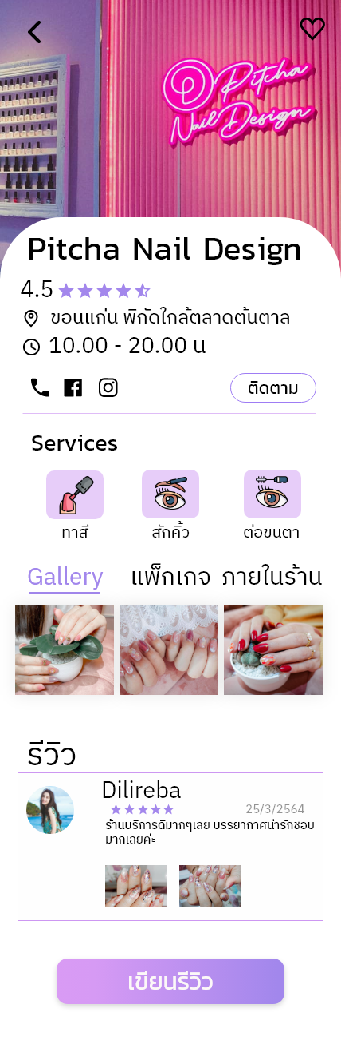

Match between system and the real world เป็นใช้ภาษาเดียวกับผู้ใช้เข้าใจ และมีรูปแบบระบบการทำงานที่ผูใช้คุ้นเคย เช่น รูปแบบการเรียงเลขเพื่อกดเบอร์โทรศัพท์

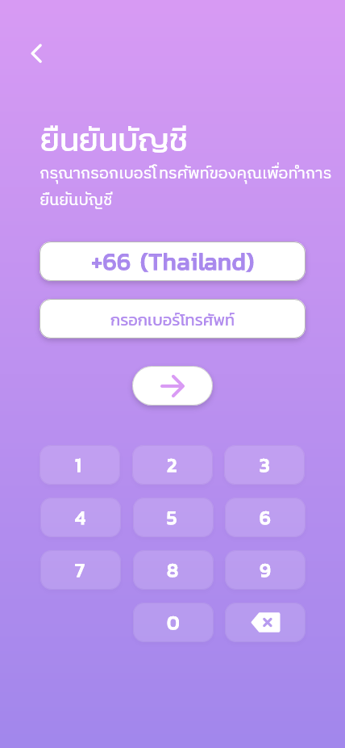

Consistency and standards ตัวระบบมีแต่ละหน้าจอที่มีความเหมือนกัน สม่ำเสมอในรูปแบบเดียวกัน และมีความเป็นมาตรฐานเดียวกัน เช่น แถบควบคุมที่มีปุ่มโฮมด้านล่างและบาร์ด้านบนที่ไม่ขยับไปไหน

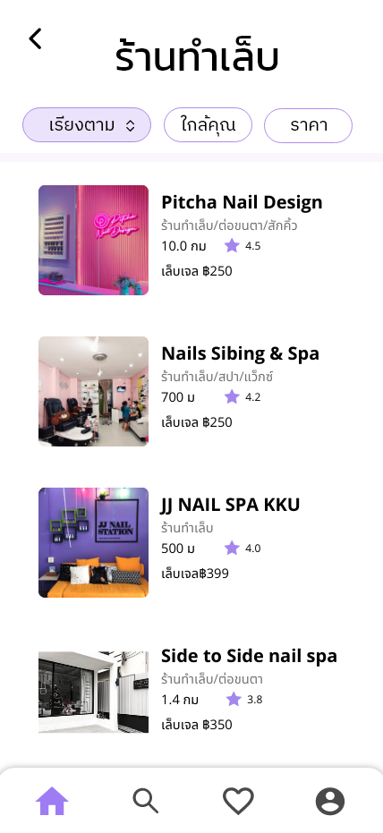     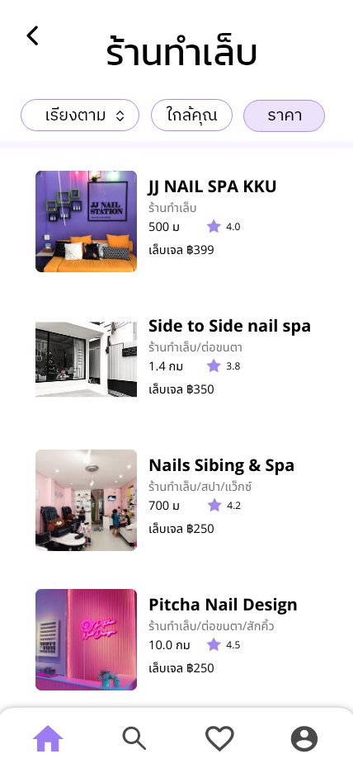

Recognition rather than recall คือการลดภาระความจำของผู้ใช้ที่ต้องเรียกคืนความจำ เพราะผู้ใช้ไม่ควรจดจำทุกคำสั่ง ควรเป็นที่สิ่งที่เห็นแล้วสามารถรู้และเข้าใจ เช่น ทางลัดในการเข้าสู่ระบบ google , twitter และ facebook โดยใช้เป็นรูปไอคอน

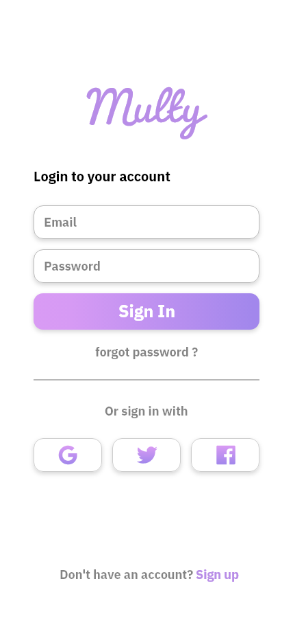

Flexibility and efficiency of use ผู้ใช้สามารถปรับเปลี่ยนระบบได้ตามความต้องการ เช่น ตัวกรองในการค้นหาร้านเสริมสวย

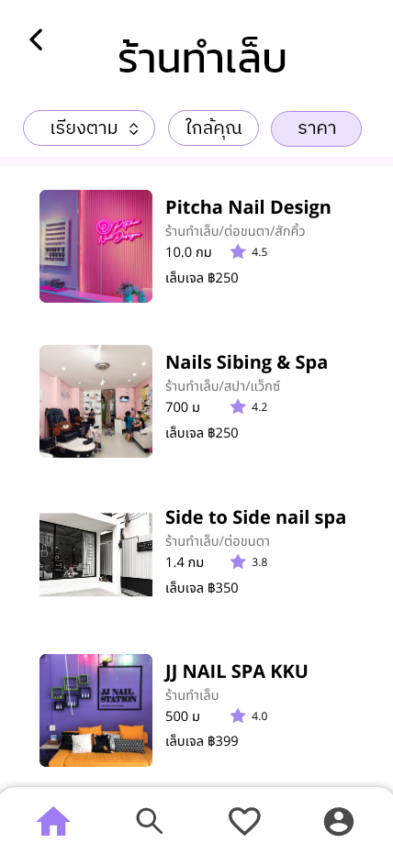    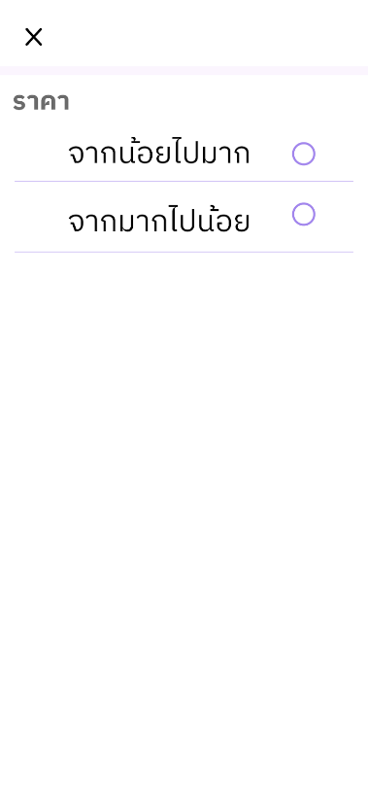

**Evaluation**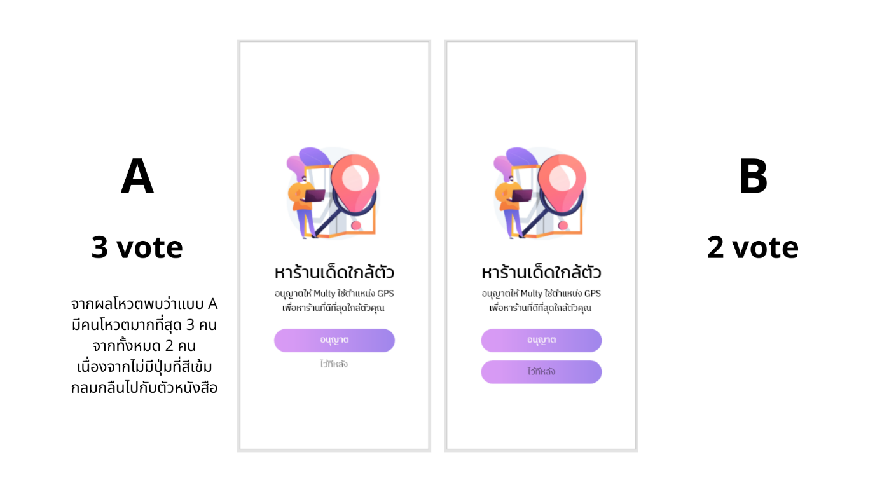

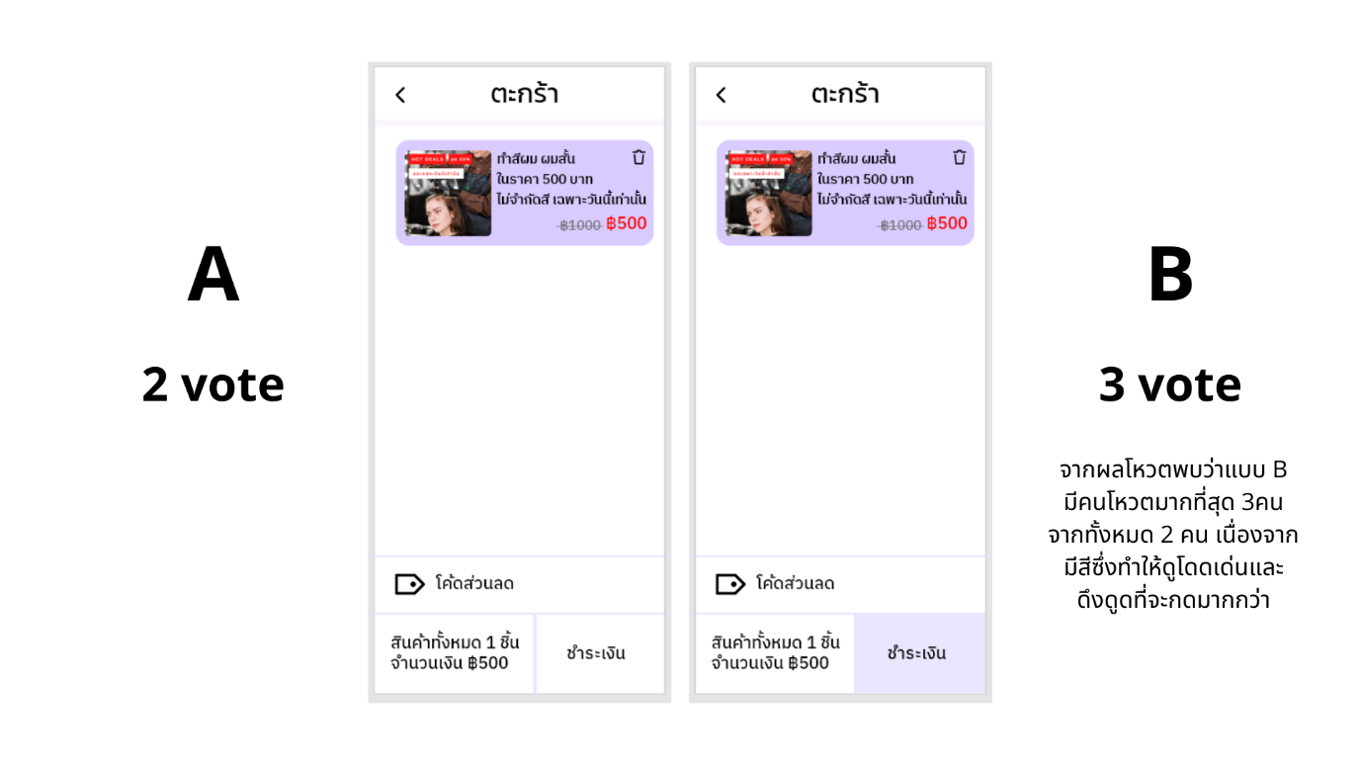

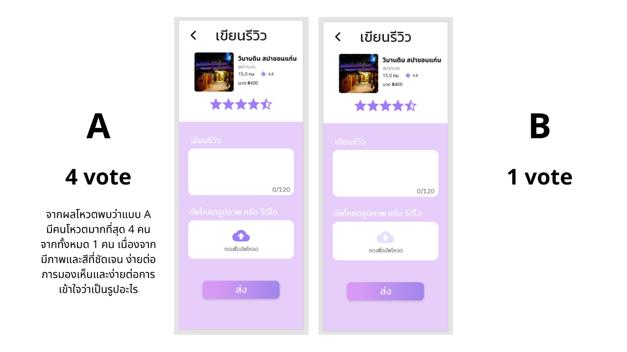

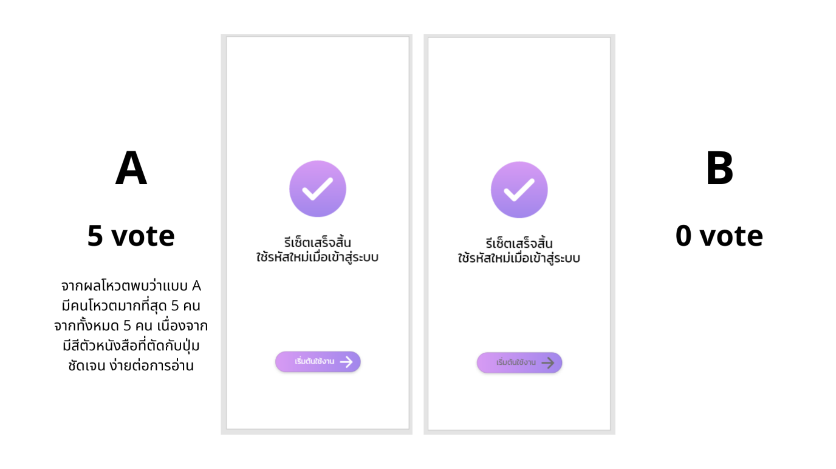

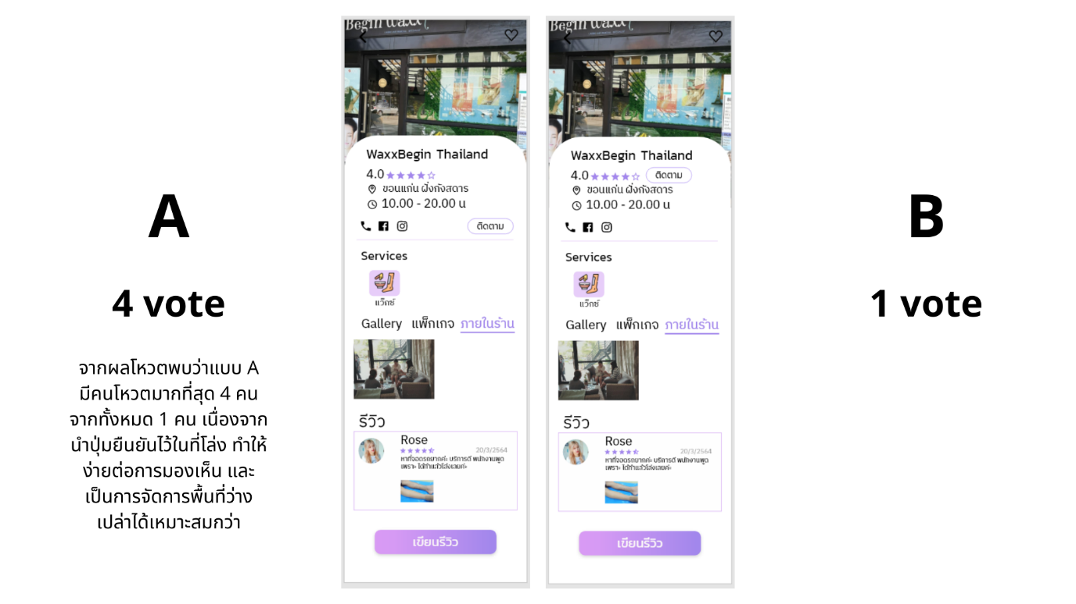

**Usability testing**

**หมายเหตุ** เวลาที่เรามีการกำหนดของการทำการทดลองคือ 10 นาทีโดยไม่มีการแจ้งผู้ทำการทดลอง โดยสังเกตข้อผิดพลาดจากการดูว่าผู้ทำการทดลองกดผิดกี่ครั้ง

|  |  |  |  |  |  |  |  |  |
| --- | --- | --- | --- | --- | --- | --- | --- | --- |
| ลำดับ | ชื่อผู้ใช้ | ความสามารถในการเรียนรู้ | ประสิทธิภาพในการใช้งาน  (เต็ม 5) | ความสามารถในการจดจำ  T/F | ข้อผิดพลาดในการใช้งาน (ครั้ง) | คะแนนทดสอบความพึงพอใจ  (เต็ม 5) | ข้อเสนอแนะ | คะแนนการทดสอบ  (เต็ม 10) |
| 1 | วุฒิชัย  ขันทพล | เรียนรู้ได้ง่าย | 4 | - | 1 | 4 | - | 8 |
| 2 | ดารารัตน์  ทาสาจันทร์ | เรียนรู้ได้ง่าย | 4 | - | 1 | 4 | - | 8 |
| 3 | วิษณุ  ไกยวงศ์ | เรียนรู้ได้ง่าย | 4 | - | 1 | 4 | - | 8 |
| 4 | สุพพิธาน  ภักสวัสดิ์ | เรียนรู้ได้ง่าย | 4 | - | 1 | 4 | ไม่มีปุ่มกดออกจากหน้าAR | 8 |
| 5 | ศิรณัฏฐ  วงษ์วัฒนนิติกุล | เรียนรู้ได้ง่าย | 4 | - | 1 | 5 | - | 9 |

**Helps วิธีการใช้งาน**

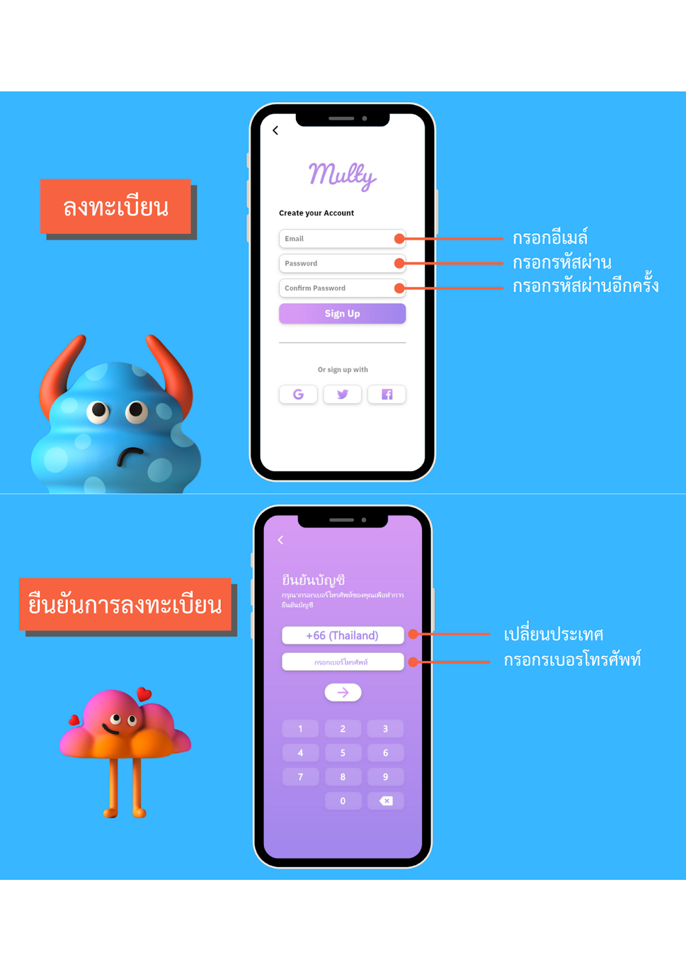

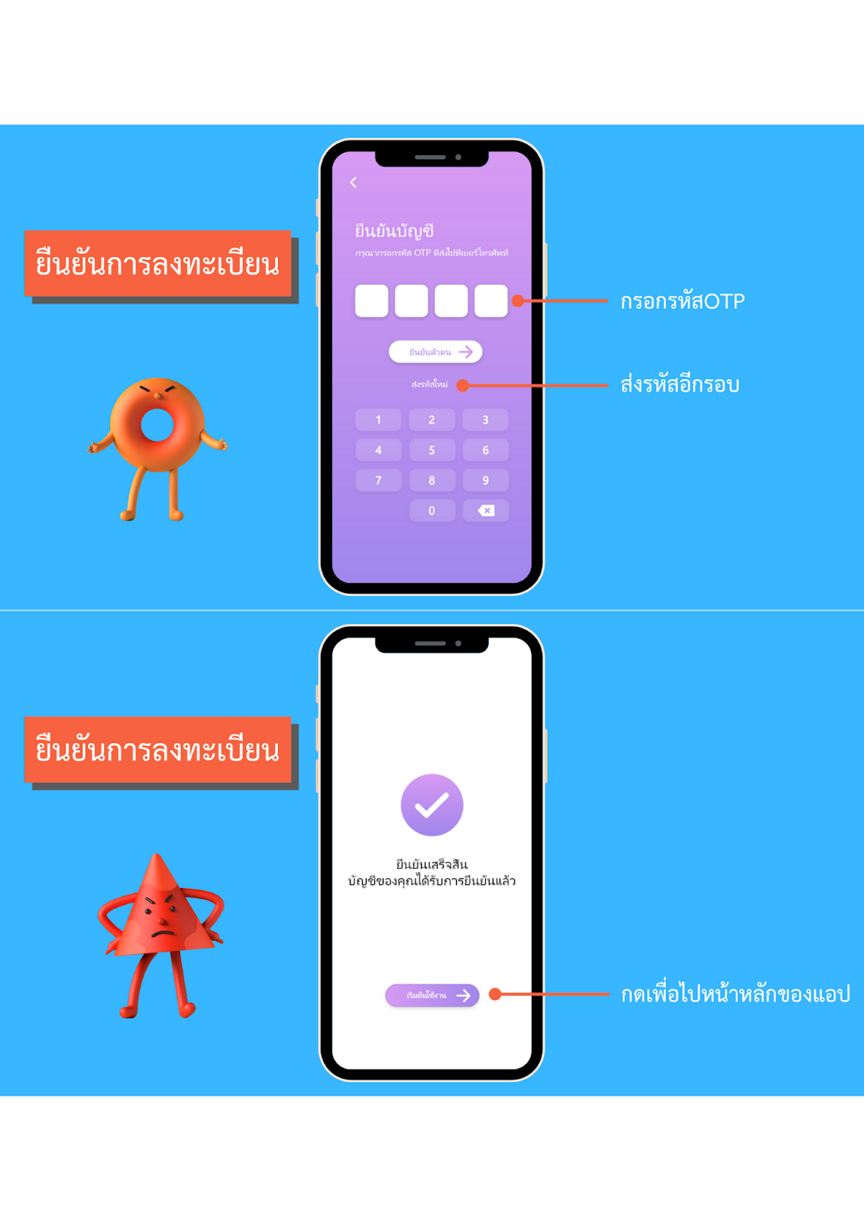

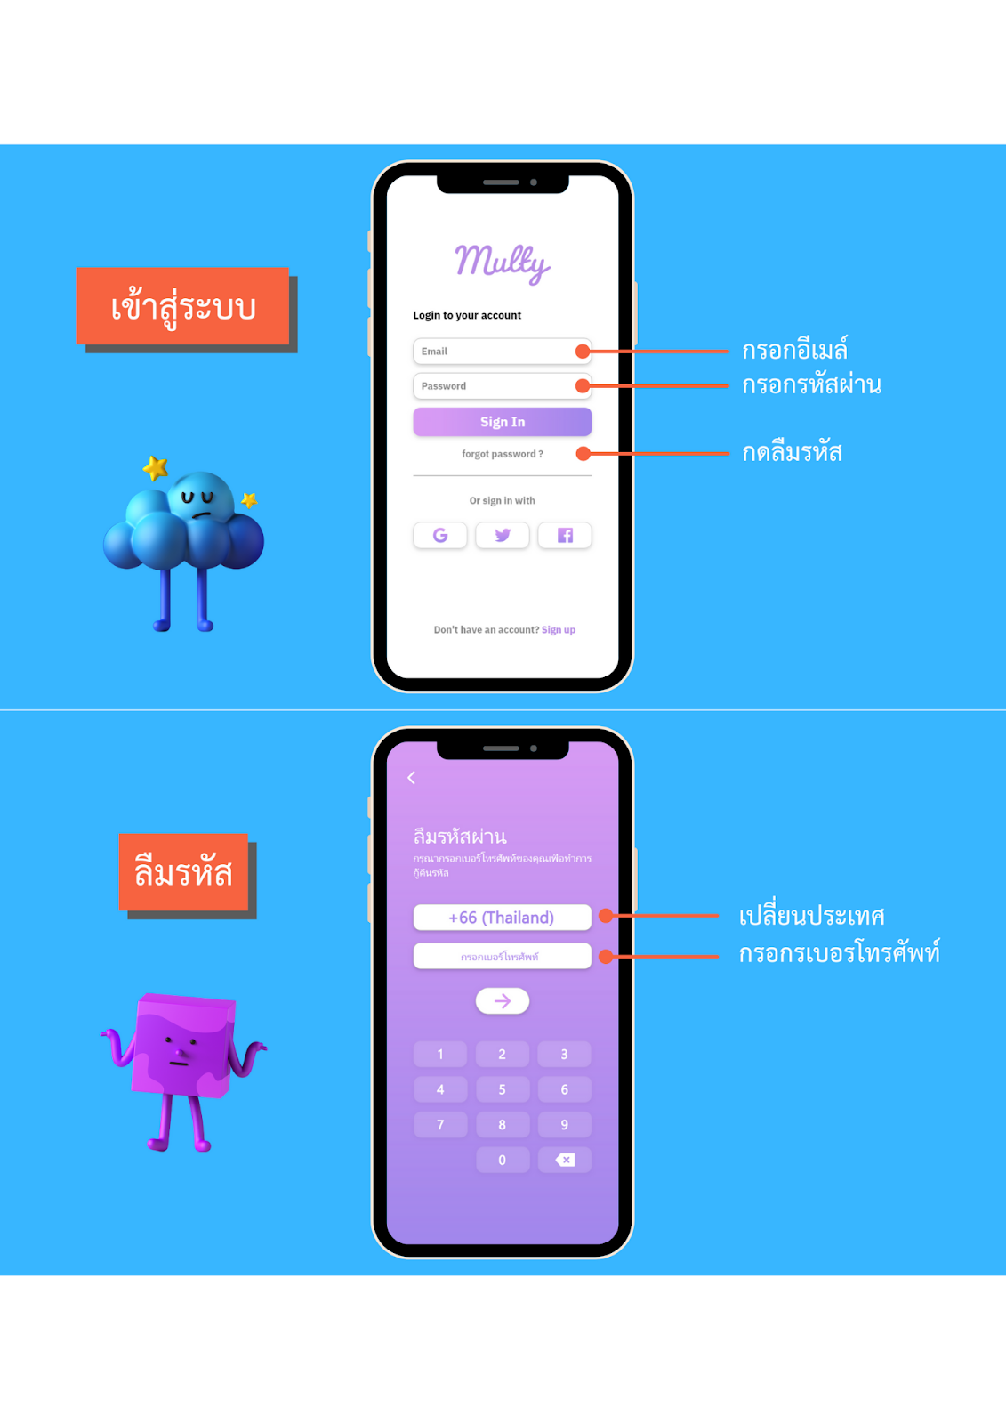

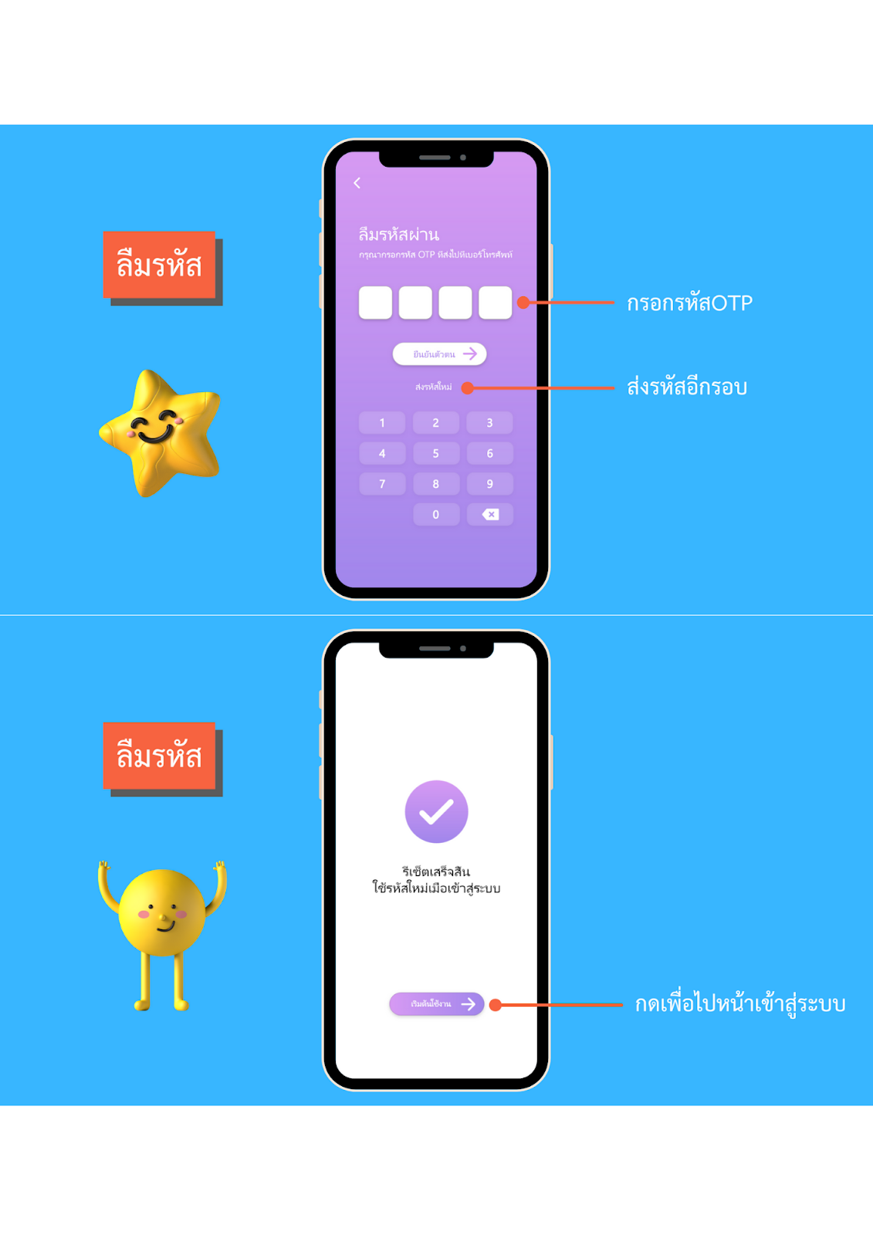

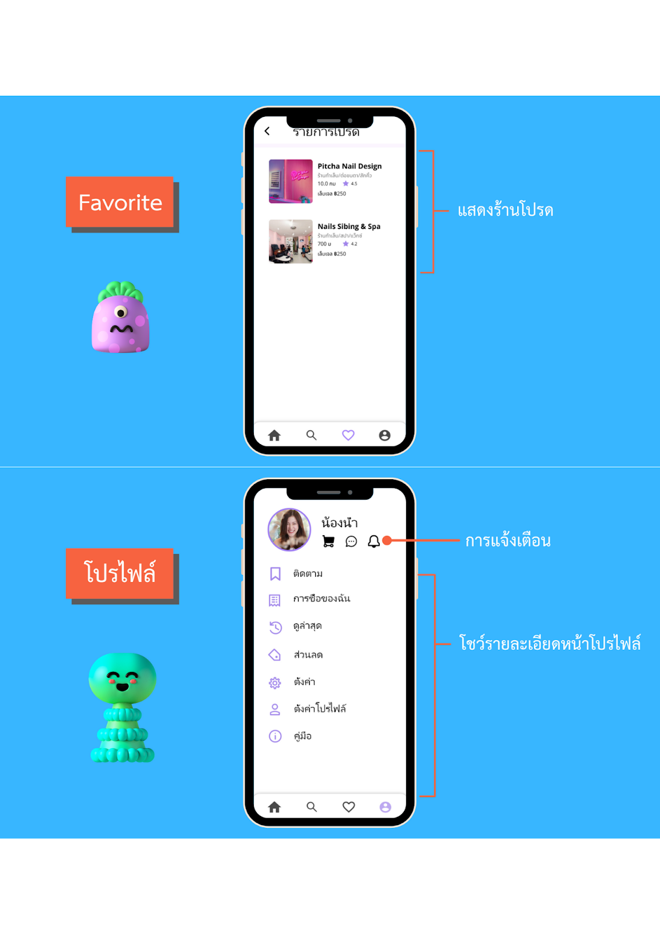

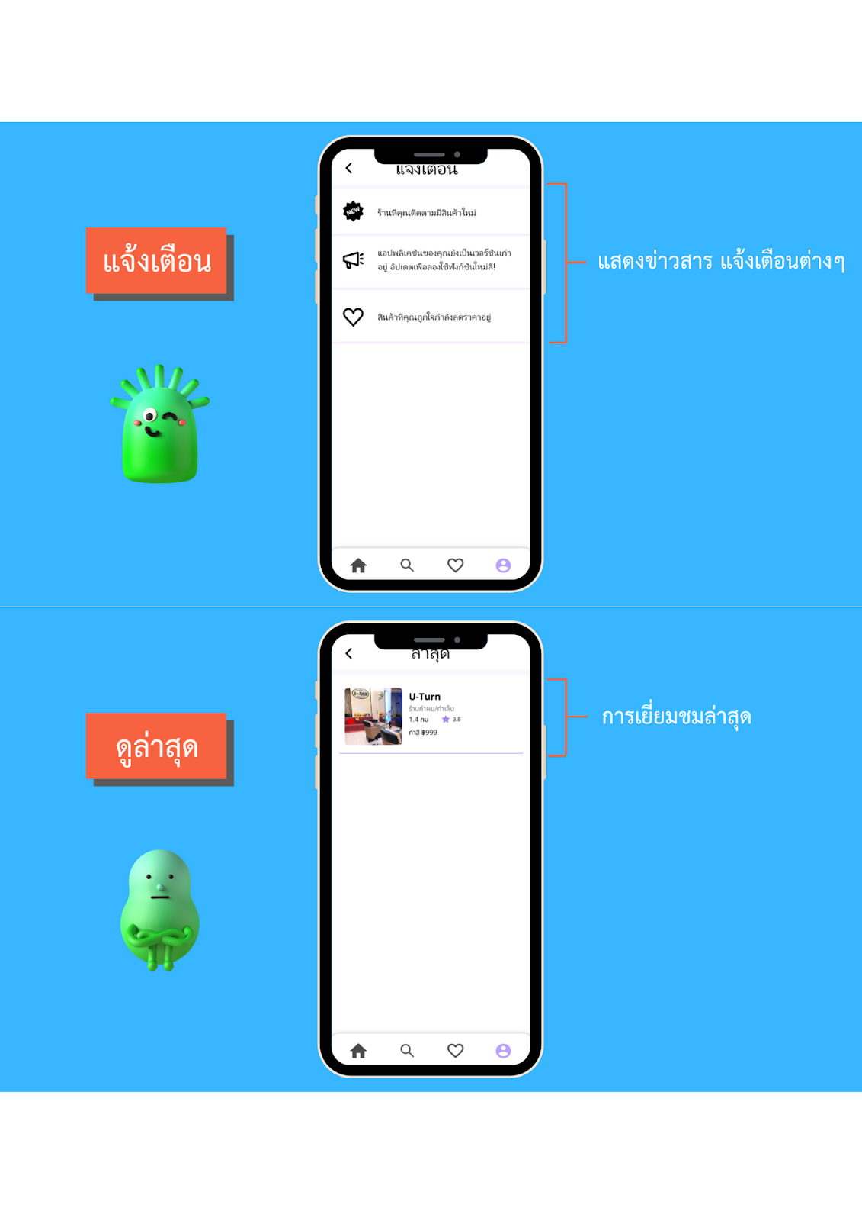

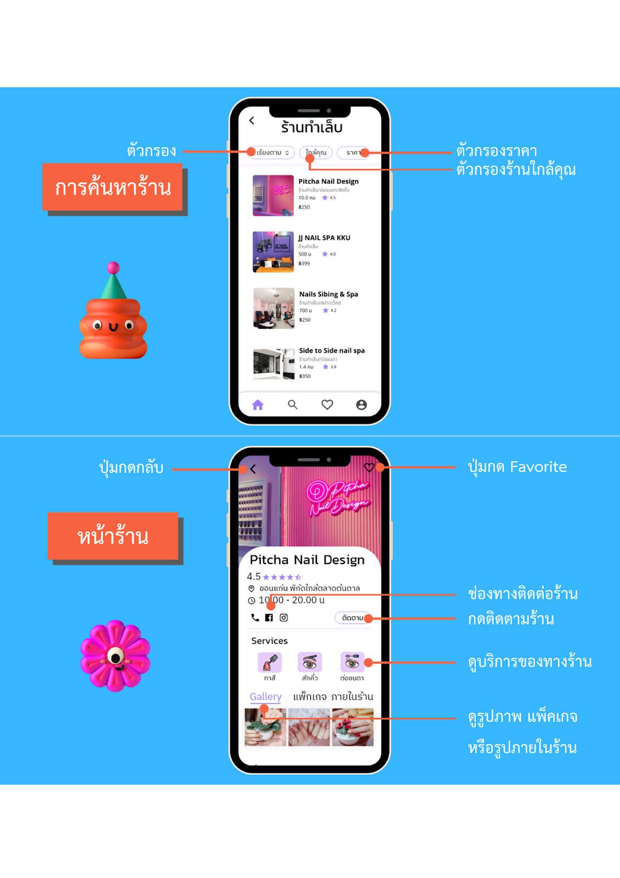

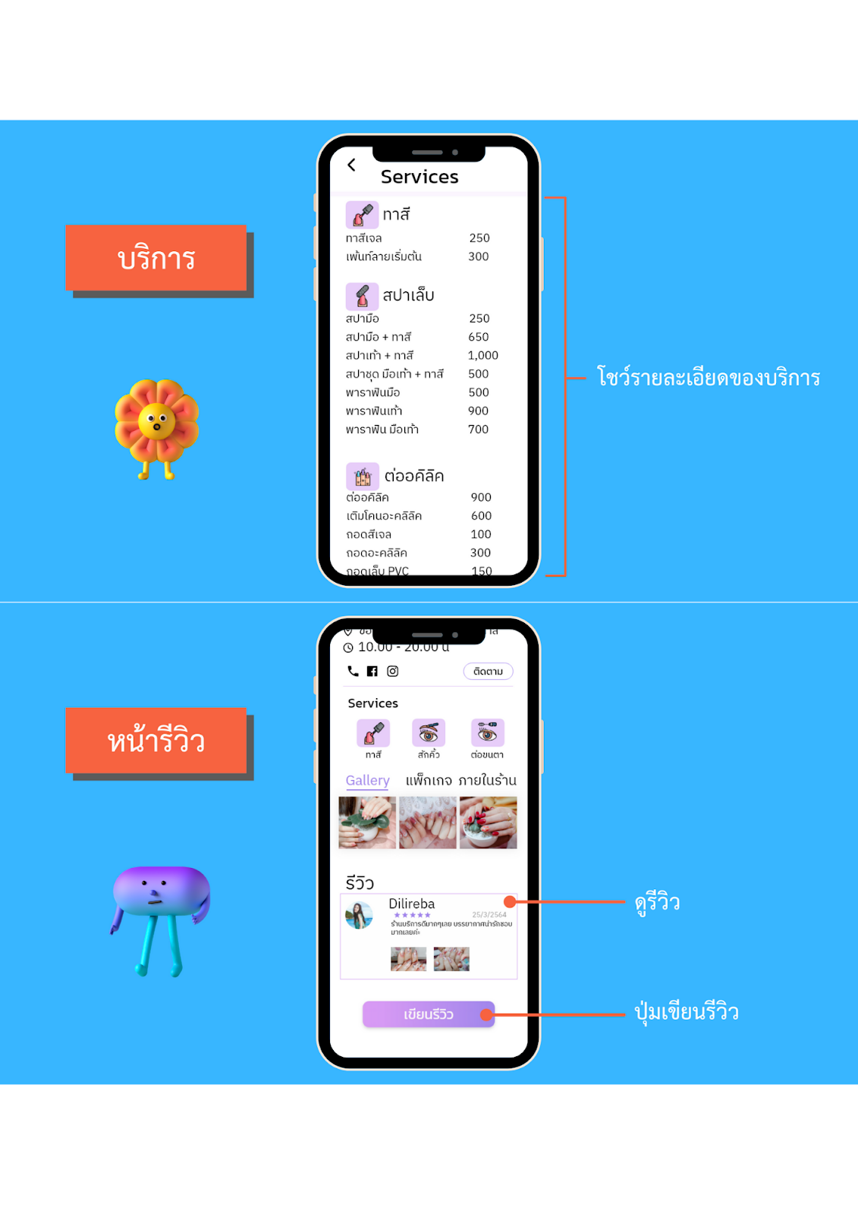

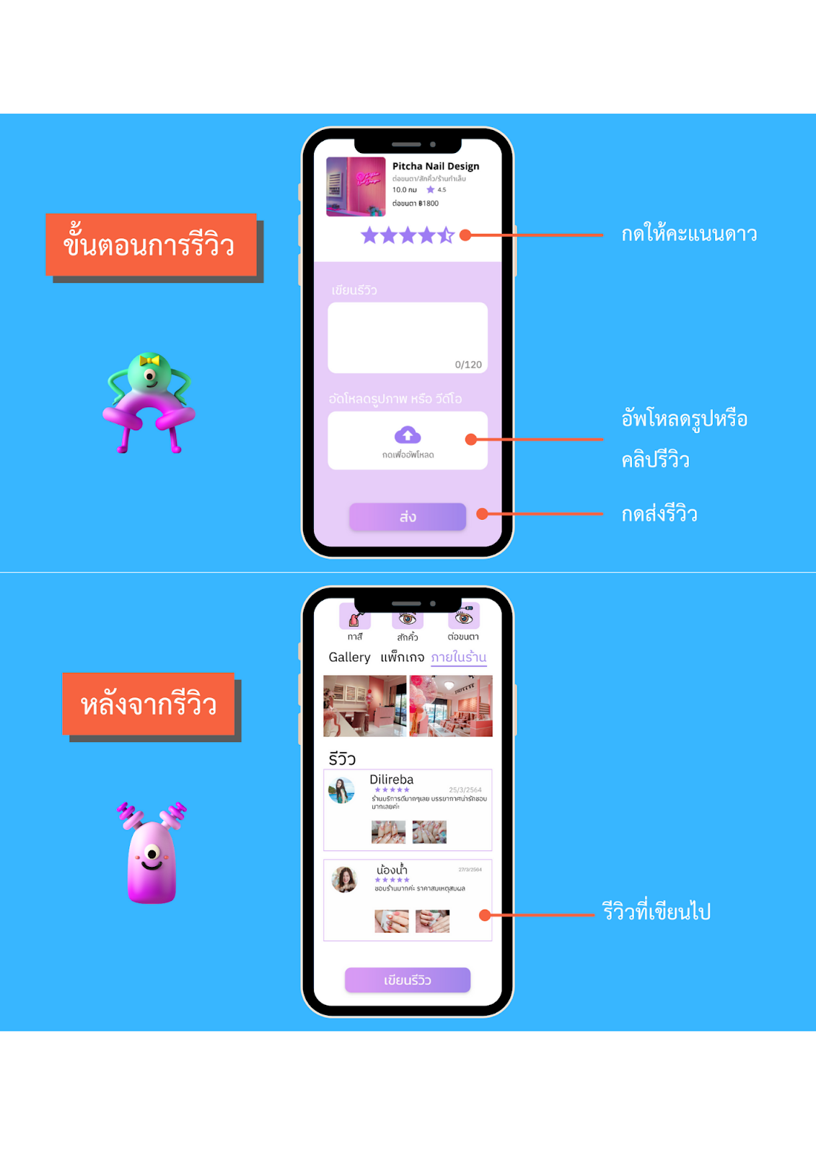

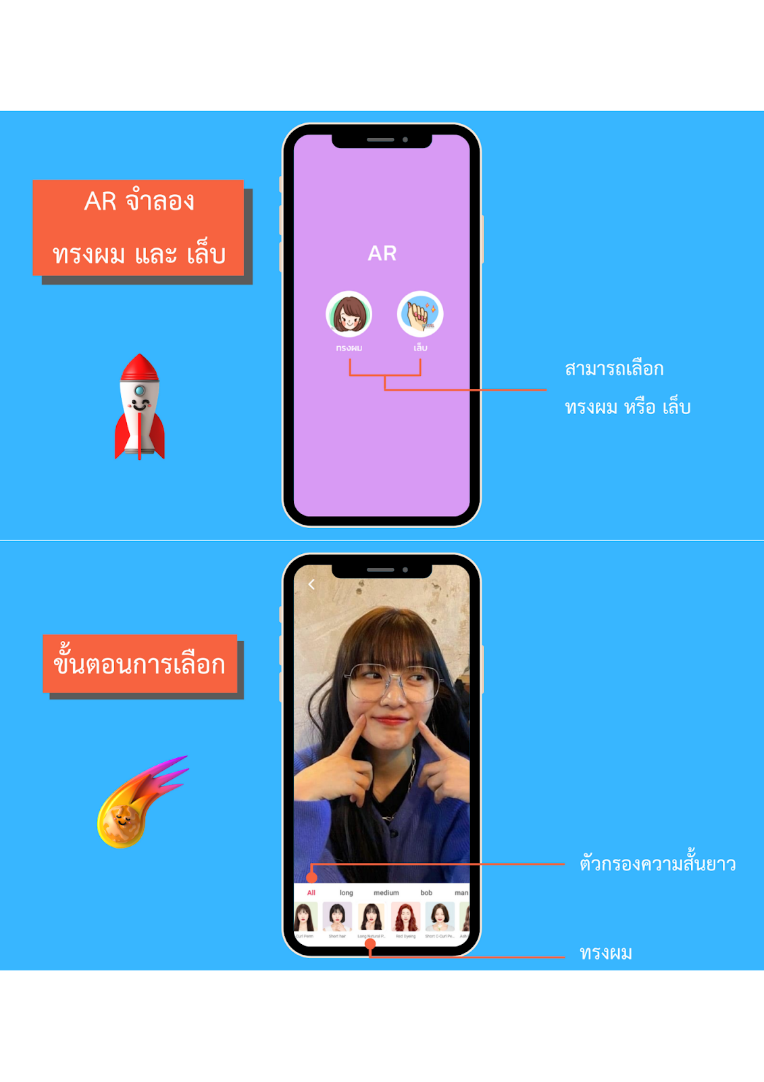

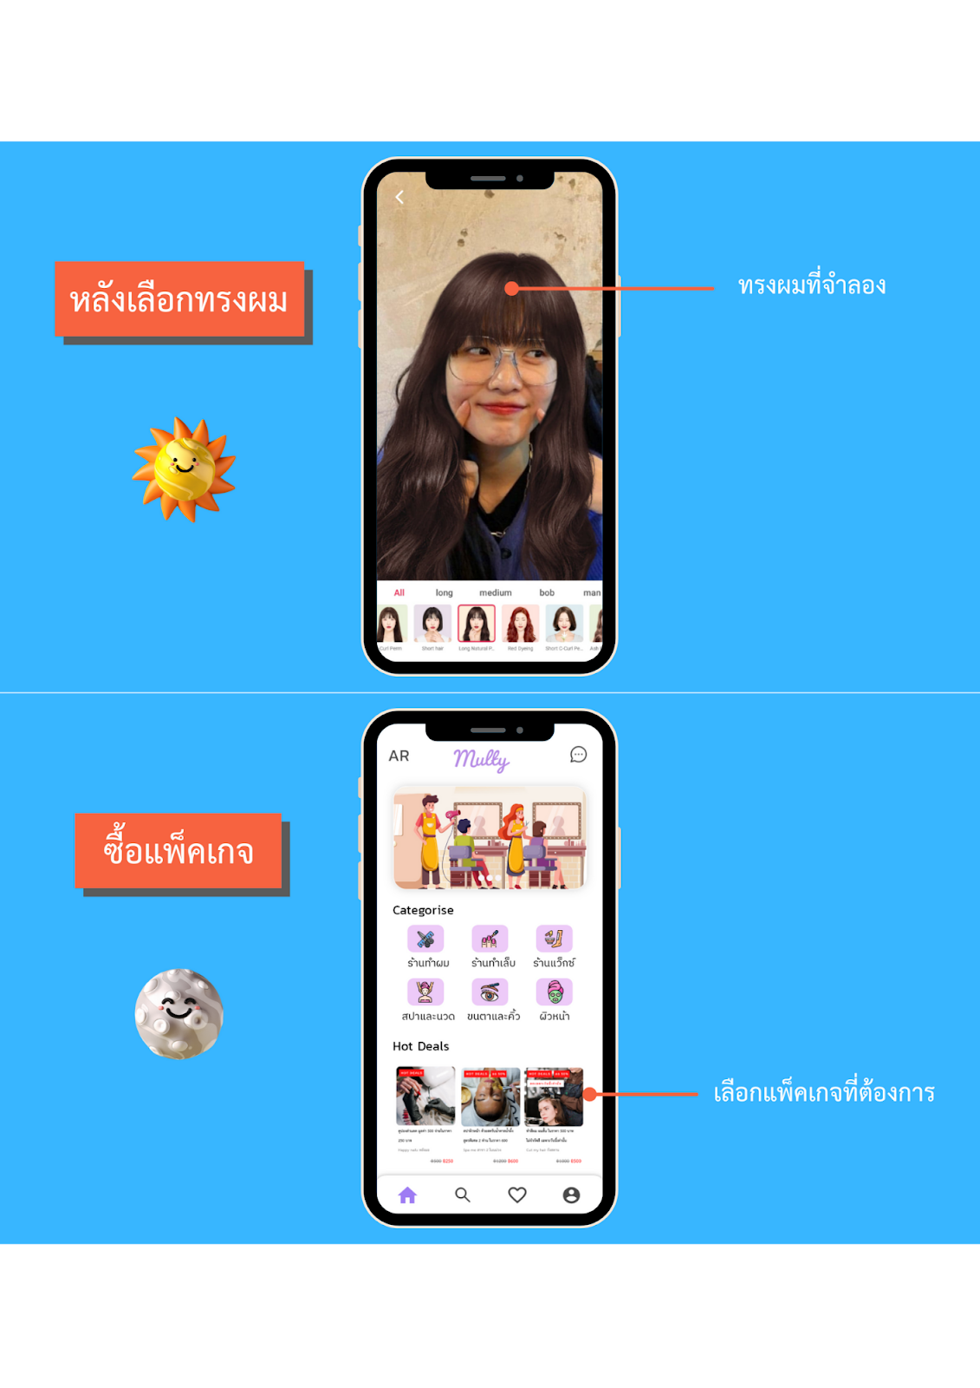

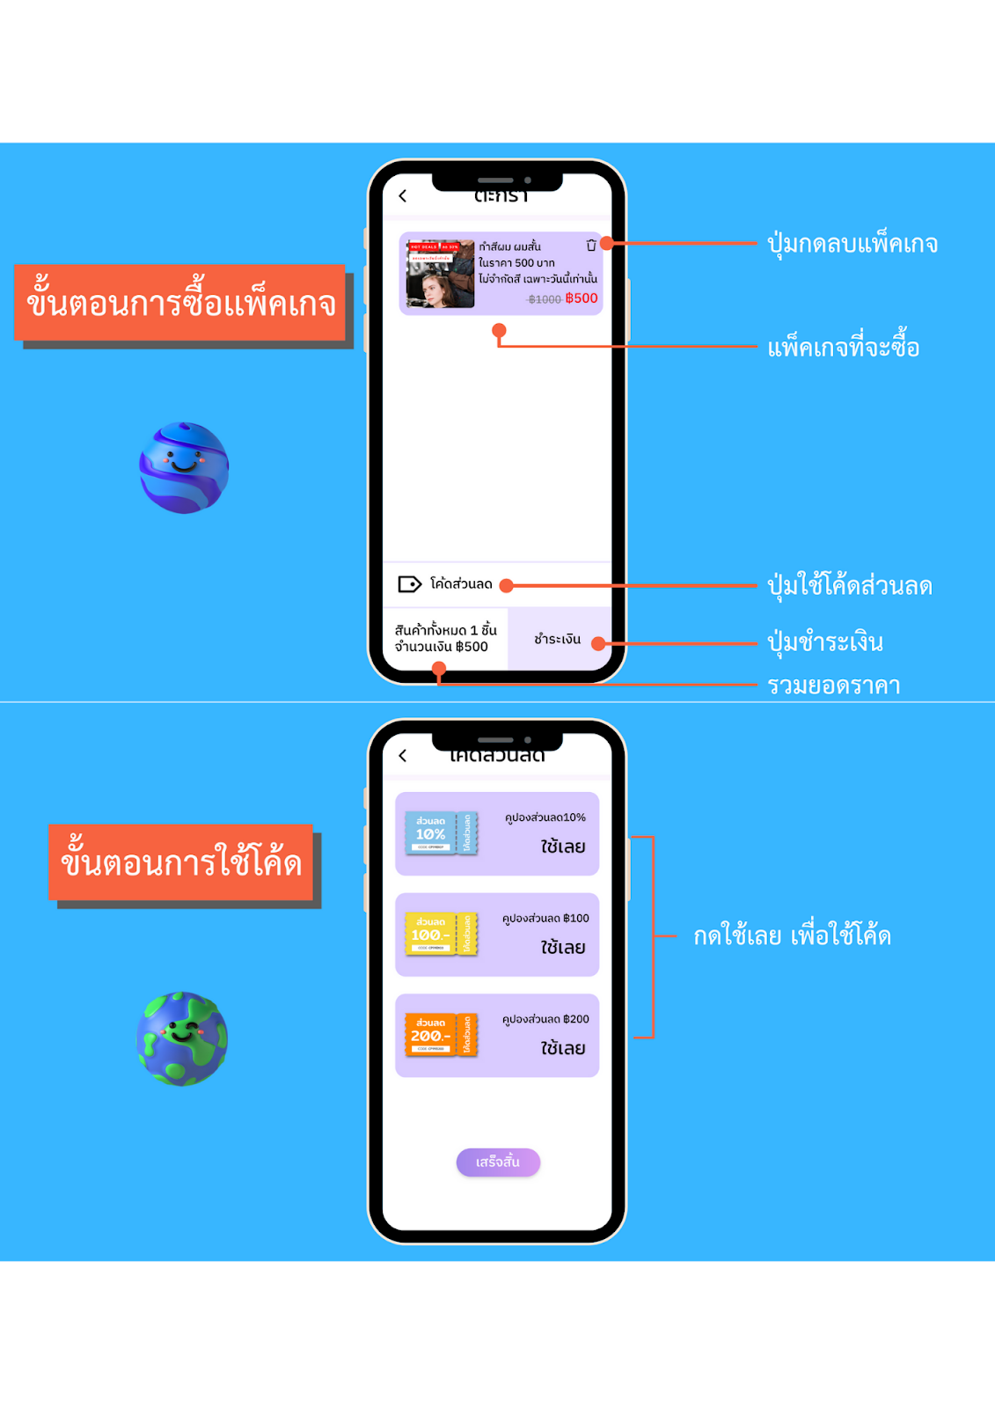

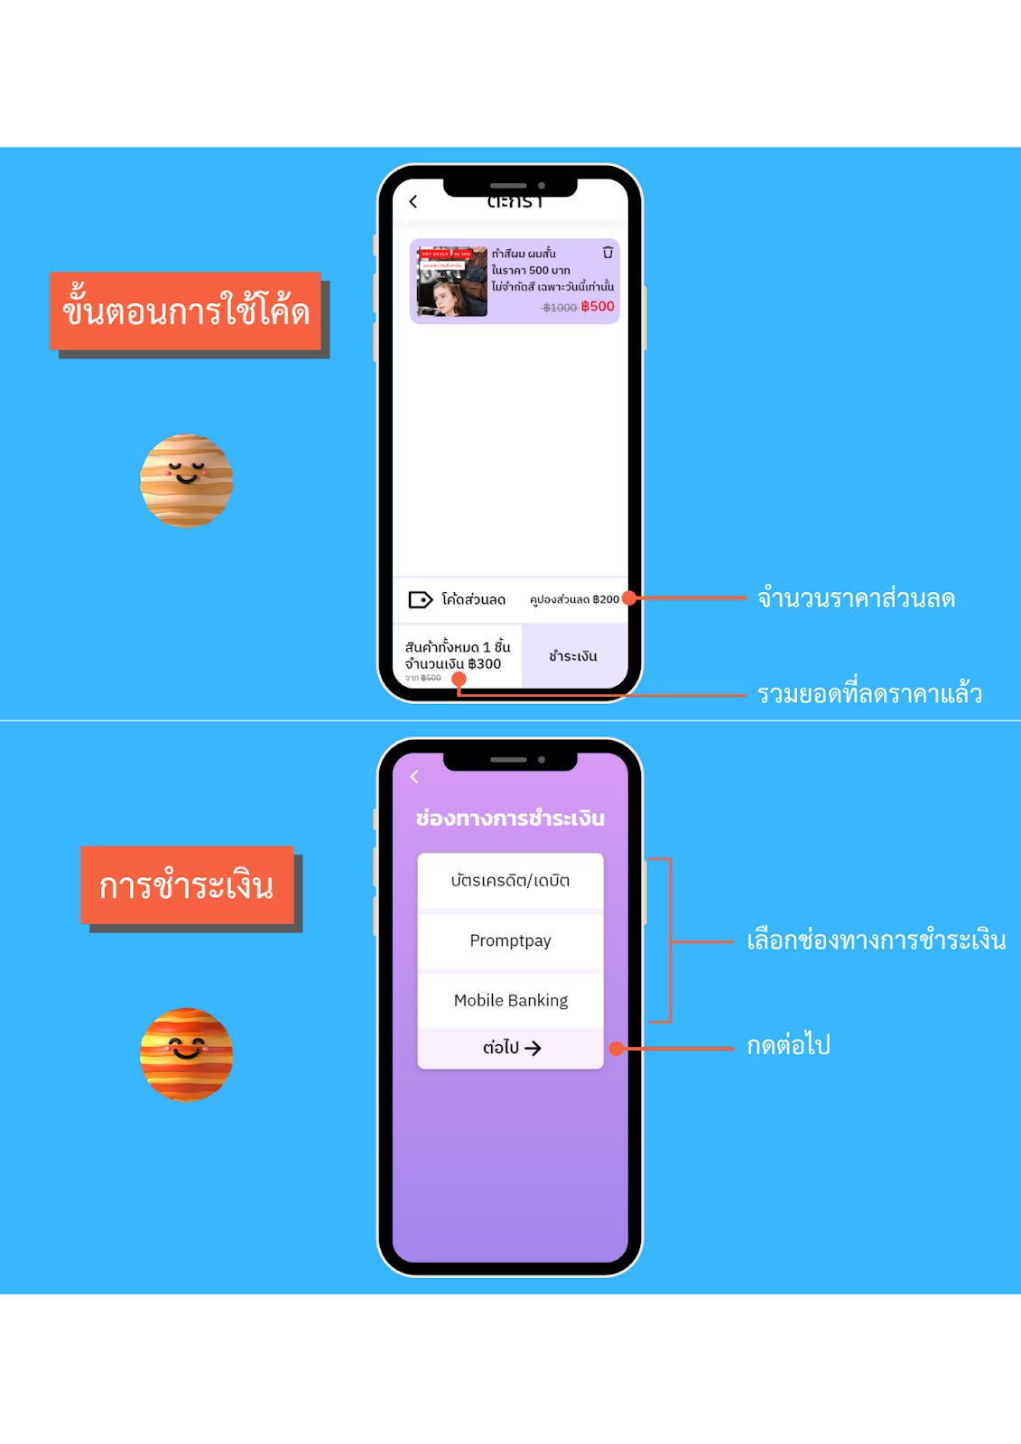

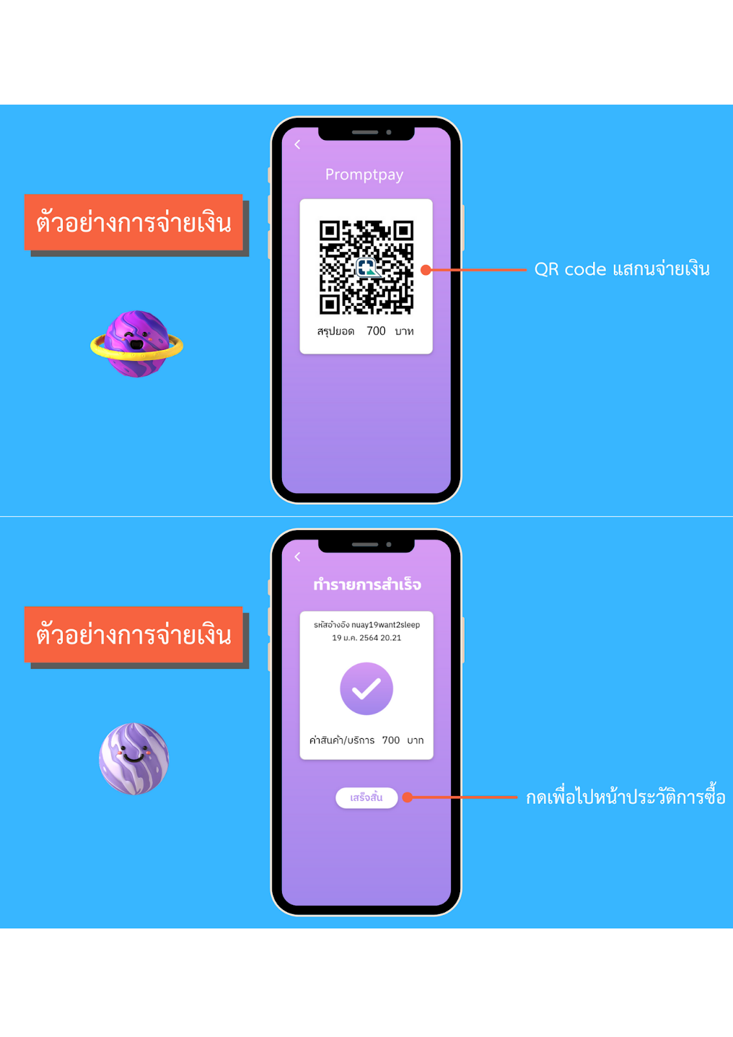

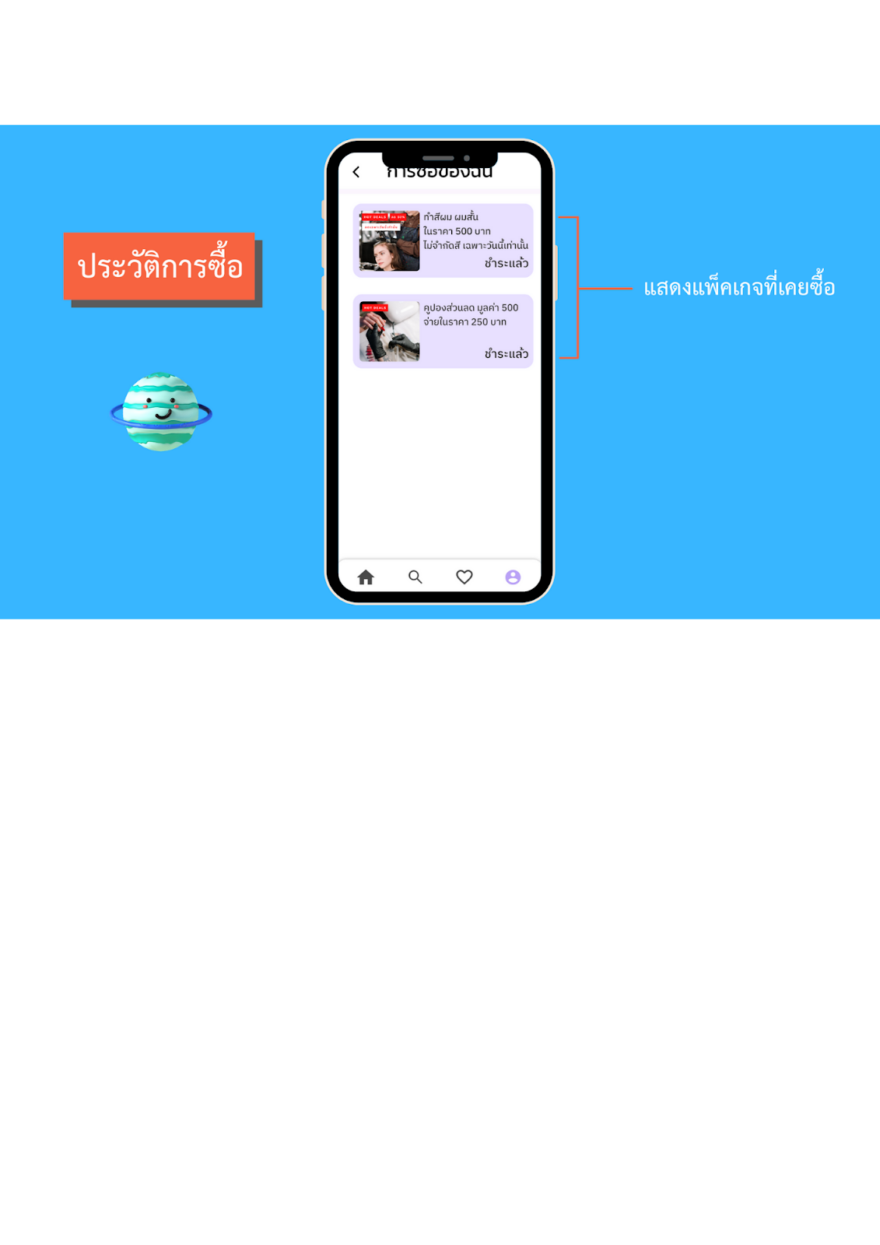

**บรรณานุกรม**

สุมณฑา เกษมวิลาส. (2560). การโต้ตอบระหว่างมนุษย์กับคอมพิวเตอร์ (พิมพ์ครั้งที่ 136). ขอนแก่น:

มหาวิทยาลัยขอนแก่น.

Pitcha Nail Design Academy. สืบค้น 20 มีนาคม 2564, จาก

https://www.facebook.com/Pitchanaildesignkhonkean/?ref=page_internal

JJ NAIL SPA KKU. สืบค้น 20 มีนาคม 2564, จาก

https://www.facebook.com/JJNAILSPA.KK/

Side to Side nail spa. สืบค้น 20 มีนาคม 2564, จาก

https://www.facebook.com/sidetosidenailspa/

BigCut by Mook. สืบค้น 20 มีนาคม 2564, จาก

https://www.facebook.com/MookBigcut/

Hair Station. สืบค้น 20 มีนาคม 2564, จาก http://gg.gg/ovkeu

T.Hair Studio BarBer & Salon. สืบค้น 20 มีนาคม 2564, จาก https://www.facebook.com/T.HairStudio/

U- Turn. สืบค้น 20 มีนาคม 2564, จาก https://www.facebook.com/salonbyida/

ชลิตาแว๊กซ์น้ำผึ้งกำจัดขน. สืบค้น 20 มีนาคม 2564, จาก https://www.facebook.com/Wax.chalita/

WaxxBegin Thailand. สืบค้น 20 มีนาคม 2564, จาก https://web.facebook.com/waxxbegin

ศูนย์ความงาม Infinite Esthetics มข.สืบค้น 20 มีนาคม 2564, จาก

https://www.facebook.com/infiniteESTH/?ref=page_internal

ศิวบูลย์ คลินิก. สืบค้น 20 มีนาคม 2564, จาก https://www.facebook.com/SiwaboonKK/

Me Aura. สืบค้น 20 มีนาคม 2564, จาก https://www.facebook.com/meaura.spa/

วิมานดิน สปาขอนแก่น. สืบค้น 20 มีนาคม 2564, จาก https://www.facebook.com/wimandinspa

LynlyEyebrows. สืบค้น 20 มีนาคม 2564, จาก https://www.facebook.com/LynlyEyebrows/